**DIPLOMOVÁ práce**

MANAGEMENT FIREM

|  |
| --- |
| Název DIPLOMOVÉ práce |
| Fiskální politika a hospodářský cyklus |

|  |
| --- |
| TERMÍN UKONČENÍ STUDIA A OBHAJOBA (MĚSÍC/ROK) |
| říjen / 2011 |

|  |
| --- |
| jméno a příjmení / studijní skupina |
| Bedřich Šlégl / MF5 |

|  |
| --- |
| jméno vedoucího DIPLOMOVÉ PRÁCE |
| Prof. Ing. Milan Žák, CSc. |

|  |
| --- |
| prohlášení studenta |
| Prohlašuji tímto, že jsem zadanou diplomovou práci na uvedené téma vypracoval samostatně a že jsem ke zpracování této diplomové práce použil pouze literární prameny v práci uvedené.  Datum a místo: 4. srpna 2011, Praha  _____________________________  podpis studenta |

|  |
| --- |
| poděkování |
| Velmi rád bych tímto poděkoval vedoucímu diplomové práce Prof. Ing. Milanu Žákovi, CSc., za metodické vedení a čas věnovaný pro odborné konzultace, které mi poskytl při zpracování mé diplomové práce. Dále bych chtěl poděkovat Ing. Tomáši Lösterovi za konzultační pomoc, rodičům za podporu a celé své rodině za trpělivost a toleranci, kterou mi v průběhu studia poskytovali. |

**VYSOKÁ ŠKOLA EKONOMIE A MANAGEMENTU**

**Fiskální politika a hospodářský cyklus**

Fiscal Policy and Business Cycle

Autor: Bedřich Šlégl

Souhrn

Tato práce, která se zabývá vlivem fiskální politiky na hospodářský cyklus, je rozdělena do čtyř částí. V první, úvodní části, jsou stanoveny dvě hypotézy, na které se následující části práce snaží nalézt odpovědi. Následující teoreticko-medologická část popisuje vliv J. M. Keynese na vývoj fiskální politiky a dále pak teoretický popis typů a nástrojů fiskální politiky. Následně je uveden teoretický popis hospodářského cyklu, jeho jednotlivé druhy a politický vliv na hospodářský cyklus. Ve třetí, analyticko-praktické části, je uveden popis jednotlivých fází hospodářského cyklu České republiky od období transformace do roku 2010. Vzhledem k tomu, že základní složku příjmové strany státního rozpočtu tvoří daně, je v analytické části sestavena Lafferova křivka, která analyzuje optimalizaci daňové sazby České republiky. Dále se práce zabývá politickým cyklem, to znamená analýzou vlivu volebních cyklů na hospodářský cyklus. Závěr analytické části je věnován ekonometrické analýze vlivu fiskální politiky na hospodářský cyklus. V poslední, závěrečné části, jsou shrnuty základní poznatky práce a zhodnocení, zda se podařilo potvrdit, či vyvrátit hypotézy definované v úvodní části.

Summary

This thesis which deals with influence of fiscal policy on business cycle, is divided into four parts. The first introductory part presents two hypotheses which are explored in the following parts of this thesis. The following theoretical-methodological part contains the description of the influence of J. M. Keynes on the development of the fiscal policy and theoretical description of types and tools of fiscal policy. Further is mentioned the theoretical description of the business cycle, its individual parts and the political influence on the business cycle. The third analytical-practical part gives a description of each phase of the business cycle of the Czech Republic from the period of transformation to 2010. Because the basic component of the state budget consists of taxes, the analytical part includes the construction of the Laffer curve which analyzes the optimization of the tax rate applied to the Czech Republic. Next thesis deals with political cycle, i.e. analyzes the impact of the electoral cycle on business cycle. The final analytical part is devoted to the econometric analysis of the impact of fiscal policy on business cycle. The Conclusion summarizes the basic findings of the thesis and assesses whether it proved to confirm or disapprove the hypotheses defined in the first part of the thesis.

Klíčová slova:

Fiskální politika, politický cyklus, daně, hospodářský cyklus, HDP.

Keywords:

Fiscal policy, political cycle, taxes, business cycle, GDP.

JEL Classification:

C120 - Hypothesis Testing: General

E620 - Fiscal Policy

E690 - Macroeconomic Policy, Macroeconomic Aspects of Public Finance, and General Outlook: Other

O470 - Measurement of Economic Growth; Aggregate Productivity; Cross-Country Output Convergence

**Obsah**

1 Úvod 1

2 Teoreticko-metodologická část práce 3

2.1 Fiskální politika 3

2.1.1 Vliv J. M. Keynese 5

2.1.2 Typy fiskální politiky 6

2.1.3 Nástroje fiskální politiky 7

2.2 Účinnost fiskální politiky 10

2.2.1 Zpoždění 10

2.2.2 Vestavěné stabilizátory 11

2.2.3 Očekávání 13

2.3 Hospodářský cyklus 15

2.3.1 Teorie hospodářských cyklů 18

2.3.2 Druhy cyklů 20

2.3.3 Politicko-ekonomický cyklus 21

3 Analytická/praktická část práce 24

3.1 Fáze hospodářského cyklu ČR do roku 2010 25

3.1.1 Transformační fáze 25

3.1.2 Expanze v období 1993 – 1996 27

3.1.3 Recese v období 1997 – 1998 29

3.1.4 Expanze v období 1999 – 2007 30

3.1.5 Recese v období 2008 – 2010 33

3.2 Účinnost hospodářské politiky 35

3.3 Lafferova křivka 39

3.4 Politický cyklus 40

3.5 Ekonometrická analýza 43

3.5.1 Výchozí ekonometrická formulace 43

3.5.2 Statistická specifikace modelu 44

3.5.3 Odhad parametrů ekonometrického modelu 46

3.5.4 Testování hypotéz 52

3.5.5 Ekonomická verifikace 62

4 Závěr 64

Literatura 66

Seznam zkratek

ČNB Česká národní banka

ČSSR Československá socialistická republika

ESS odhadnutý součet čtverců (Explained Sum of Squares)

G vládní spotřeba

Gso vládní spotřeba sezónně očištěná

HDP hrubý domácí produkt

i nominální úroková míra

n počet pozorování

p počet parametrů

R koeficient korelace

R2 koeficient determinace

RSS reziduální součet čtverců (Residual Sum of Squares)

X čistý vývoz

Xso vývoz sezónně očištěný

Y reálný HDP

Yso reálný HDP sezónně očištěný

Seznam tabulek

Tabulka 1 Preference politických stran podle významu ekonomických cílů 22

Tabulka 2 Vývoj HDP v letech 1995-2010 25

Tabulka 3 Popisná statistika modelovaných proměnných 46

Tabulka 4 Souhrn verifikovaného modelu 48

Tabulka 5 ANOVA 49

Tabulka 6 Přehled koeficientů modelu 49

Tabulka 7 Souhrn modelu nelineárních rovnic 52

Seznam grafů

Graf 1 Vývoj HDP v tržních cenách (levá osa) a reálné podobě (pravá osa) 24

Graf 2 Vývoj přímých zahraničních investic v letech 1993 až 2010 28

Graf 3 Vývoj 2T repo sazby od roku 1995 do 2010 29

Graf 4 Vývoj celkových mandatorních výdajů od roku 1995 do 2009 33

Graf 5 Vývoj změn HDP v Německu a ČR od roku 1993 do 2010 34

Graf 6 Lafferova křivka 39

Graf 7 Vliv volebního období na vývoj HDP 41

Graf 8 Vliv volebního období na vývoj vládních výdajů 42

Graf 9 Vývoj reálného HDP 44

Graf 10 Vývoj vládní spotřeby 45

Graf 11 Vztah reálného HDP a vládní spotřeby 50

Graf 12 Vztah reálného HDP a vývozu 50

Graf 13 Nelineární rovnice vztahu reálného HDP a vládní spotřeby 51

Graf 14 Korelogram autokorelační funkce normovaných reziduí vládní spotřeby 56

Graf 15 Korelogram autokorelační funkce normovaných reziduí vývozu 57

Graf 16 Analýza P-P Plot normovaných reziduí pro Gso 60

Graf 17 Analýza P-P Plot normovaných reziduí pro Xso 61

Graf 18 Analýza Q-Q Plot normovaných reziduí pro Gso 61

Graf 19 Analýza Q-Q Plot normovaných reziduí pro Xso 62

Seznam obrázků

Obrázek 1 Fáze hospodářského cyklu 16

Obrázek 2 Model účinnosti hospodářské politiky 38

Obrázek 3 Schéma Durbin-Watsonova testu 58

# Úvod

Již od nepaměti se snažili ti, jimž byla svěřena vláda nad územními celky, prostřednictvím rozličných nařízení řídit ekonomickou prosperitu těchto svěřených celků. Pouze prosperita mohla zajistit přežití a zachování tohoto územního celku do budoucna. V průběhu času se nástroje používané k ovlivnění ekonomické prosperity postupně měnily, a to s ohledem na svoji účinnost. V současné době se jednotlivé státy snaží ovlivnit ekonomiku pomocí dvou na sobě nezávislých politik. První je fiskální politika, kterou provádí vláda. Vláda ovlivňuje ekonomiku pomocí legislativních opatření a vládních výdajů. Druhou je monetární politika, která je plně v kompetenci Centrální banky daného státu. Centrální banka usměrňuje ekonomiku prostřednictvím měnové politiky.

Fiskální politika, jak již bylo naznačeno, patří plně do kompetence vlády. Vzhledem k tomu, že v průběhu času dochází ke střídání jednotlivých vlád, a to podle úspěšnosti jednotlivých politických stran ve volbách, snaží se vláda prostřednictvím fiskální politiky ovlivňovat hospodářský cyklus tak, aby si v nadcházejících volbách zajistila volební vítězství a mohla nadále vládnout i v následujícím období. To je důvod, proč se v ekonomice stále častěji hovoří o politicko-ekonomickém cyklu. Proto jednomu z cílů, kterému se tato práce bude věnovat, je ověření existence politického cyklu.

Část ekonomických teorií, mezi které patří například Mundell-Flemingův model, zpochybňuje účinnost fiskální polity na hospodářský cyklus malé otevřené ekonomiky. Vzhledem tomu, že Česká republika patří mezi malé otevřené ekonomiky, bude jedním z hlavních cílů této práce ověření působení vlivu fiskální politiky na hospodářský cyklus České republiky.

Na základě shora uvedených cílů jsou pro ověření v další části práce stanoveny následující pracovní hypotézy:

H1 – Existuje vztah mezi volebním obdobím a vývojem hospodářského cyklu?

H2 – Je fiskální politika účinná v podmínkách malé otevřené ekonomiky?

Níže zpracovaná diplomová práce je strukturována do dvou základních oblastí.

První část diplomové práce je zaměřena na teoreticko-metodologický popis zpracovávané problematiky. Teoreticko-metodologická část práce je rozdělena na dvě podskupiny, a to na část fiskální politiky a hospodářského cyklu. V podskupině zaměřené na fiskální politu je popsán vliv J. M. Keynese na vývoj fiskální politiky a dále pak teoretický popis typů a nástrojů fiskální politiky a jejich teoretická účinnost. Druhá podskupina se zaměřuje na hospodářský cyklus. Zejména se jedná o teoretický popis hospodářského cyklu, jednotlivé druhy cyklů a politický vliv na vývoj hospodářských cyklů.

Druhá část práce je zaměřena na analyticko-praktické zpracování zvolené problematiky. Jedná se o popis jednotlivých fází hospodářského cyklu a vlivy, které jej ve sledovaném období výrazně ovlivňovaly. Vzhledem k tomu, že základní složku příjmové strany rozpočtu tvoří daně, je v rámci této části provedena analýza optimalizace daňové sazby, a to pomocí sestavení Lafferovi křivky. Vzhledem k tomu, že v poslední době se objevuje řada ekonomických teorií zabývajících se vlivem volebních cyklů na vývoj hospodářského cyklu, je další část práce věnována analýze těchto vlivů na hospodářský cyklus. Poslední část je věnována ekonometrické analýze fiskální politiky na vývoj reálného hrubého domácího produktu.

V závěru práce jsou shrnuty základní poznatky, ke kterým diplomová práce dospěla a hodnocení, zda se hypotézy definované v této kapitole podařilo potvrdit, či naopak vyvrátit, popřípadě zda je nutné provést další zpřesnění.

# Teoreticko-metodologická část práce

## Fiskální politika

Již od pradávna existovaly mezi jednotlivci ekonomické vazby, které byly v počátcích, z důvodu absence peněz, reprezentovány prostým směnným obchodem. Tyto ekonomické vazby pak jedince provázely celým životem a v jeho průběhu ho výrazným způsobem ovlivňovaly. Pokud připustíme existenci ekonomické vazby mezi jednotlivci, musí zcela logicky existovat i ekonomické vazby na agregátní úrovni. Ekonomické vazby na agregátní úrovni pak můžeme nazvat ekonomikou země. Zpětně vzato lze tedy říci, že v současné době ekonomika země ovlivňuje každodenní život občanů, kteří na území daného státu žijí. Ekonomiku země ovlivňuje celá řada faktorů, počínaje nerostným bohatstvím, kterým dané území disponuje, přes vzdělanost, až po průmyslovou výkonnost.

Jak je ukázáno a vysvětleno dále, ekonomika každé země z dlouhodobého hlediska kolísá kolem svého produkčního potenciálu. Za produkční potenciál můžeme považovat stav, kterého by měla daná ekonomika dosáhnout za podmínek, že výrobní faktory, přírodní bohatství, technologie a lidský potenciál, jímž daná země disponuje, budou využívány na své optimální úrovni.

Mnozí věří, že hospodářský vývoj země je možné usměrňovat, a to prostřednictvím hospodářské politiky. Hospodářskou politiku je možné definovat jako soubor opatření a ekonomických nástrojů, prostřednictvím kterých se stát, reprezentovaný politickými představiteli a volenými zastupiteli, snaží úmyslně a cíleně ovlivňovat ekonomický vývoj země.

V současné době jednotlivé státy ovlivňují ekonomiku dvěma základními způsoby. Jedná se o fiskální politiku uplatňovanou mocí zákonodárnou, tj. vládou, a dále pak o monetární politiku patřící do kompetence Centrální banky. Pro další účely této práce bude pozornost primárně zaměřena na fiskální politiku.

Definice fiskální politiky je v odborné literatuře definována mnoha způsoby. Například T. Pavelka[1] definuje fiskální politiku jako zásahy státu (vlády) prostřednictvím příjmové a výdajové stránky veřejného rozpočtu. Vedle toho například McEachern[2] vymezuje fiskální politiku jako veřejné zakázky, platby, daně a půjčky, kterými jsou ovlivňovány makroekonomické proměnné HDP, zaměstnanost, cenová hladina a hospodářský růst.

Stejně tak pohled na rozsah pojmu fiskální politiky je u různých autorů rozdílný. Například F. Ochrana[3] rozlišuje pojmy fiskální a rozpočtová politika[4]. Naproti tomu V. Jurečka[5] považuje fiskální politiku a rozpočtovou politiku za synonyma. V této práci je, co do rozsahu, fiskální politika vnímána jako vládou řízené přerozdělování příjmů státního rozpočtu. Vzhledem k tomu, že toto přerozdělování se uskutečňuje prostřednictvím státního rozpočtu, bude v této práci, stejně jako u V. Jurečky, fiskální politika a rozpočtová politika považována za významově shodná označení.

Z historického hlediska byly hlavními ekonomickými směry uplatňovanými v období 18. a 19. století Laissez-faire a Klasická ekonomie, později nahrazená Neoklasickou ekonomií. Šlo o ekonomické teorie, jejichž základem byla víra v tržní síly bez regulačních zásahů státu. Až Velká světová hospodářská krize, datovaná krachem na newyorské burze 24. října 1929 a II. světová válka, změnily toto vnímání mezi ekonomy[6]. S průběhem Velké světové hospodářské krize a jejími následky se dosavadní ekonomické teorie nedokázaly dostatečným způsobem vypořádat. Zejména pak proto, že vysoká nezaměstnanost a další projevy krize popíraly všechna dosavadní ekonomická poznání. Řada ekonomů se snažila o vysvětlení příčin celosvětové krize, avšak tehdejší optikou nebylo snadné problém vysvětlit[7].

### Vliv J. M. Keynese

Pod vlivem hospodářské krize zformuloval v roce 1936 John Maynard Keynes své nejznámější dílo „Obecná teorie zaměstnanosti, úroku a peněz“. Ke konečné formulaci tohoto díla pravděpodobně přispěla i osobní zkušenost autora s Velkou depresí, o které se zmiňuje R. Holman[8]. Keynes věřil v novou éru trvalé prosperity, a proto spekuloval na komoditní burze na růst cen, přičemž po krachu přišel téměř o vše. Nicméně dílo obsahuje na danou dobu revoluční myšlenky, které je možné zjednodušeně popsat následujícím způsobem.

Úroveň zaměstnanosti není produktem trhu, ale je dána efektivní poptávkou. Efektivní poptávka není dána tím, co se vyrobí, avšak je dána tím, co chtějí ekonomické subjekty utratit (popření Sayova zákona[9]). Kolik se v ekonomice utratí není neovlivnitelné. Spotřební výdaje jsou dány vůlí lidí spotřebovat své důchody (sklon ke spotřebě). Důchody jsou odvislé od investičních výdajů (multiplikátor). Investiční výdaje nejsou dány trhem investic a úspor, jsou dány poptávkou po investicích při dané úrokové míře. Úroková míra není produktem trhu investic a úspor, nýbrž je dána poptávkou a nabídkou na trhu peněz. Poptávka po penězích není tvořena jen transakčními zůstatky, peněžní zůstatky jsou poptávány i jako aktivum (spekulativní motiv držby peněz). Nabídka peněz není neovlivnitelná. Peníze jsou konvence, neboť je lze tvořit.[10]

Podle Keynese tedy lze na jedné straně usměrňovat nabídku, tj. množství peněz v ekonomice, na druhé straně lze ovlivňovat poptávku po investicích. Tím je ovlivňováno to, kolik se v ekonomice utratí, tedy poptávka. Efektivní poptávka pak ovlivňuje úroveň zaměstnanosti. Prostřednictvím intervence na straně investic je podle Keynesovy teorie možné ovlivňovat zaměstnanost. Keynes tak ve své teorii doporučuje zásahy státu a centrální měnové autority do řízení agregátní poptávky.

Svým dílem položil Keynes základy hospodářské politiky vlád a dal do ruky politikům mocný nástroj, podle kterého musí stát (rozumějme politici) hrát mnohem silnější roli, aby byla zajištěna plná zaměstnanost a hospodářské deprese mohly být navždy odstraněny ze života voličů. To však v podání politiků, kteří fungují na principu krátkodobých efektů uplatňovaných v rámci jednotlivých volebních období, způsobuje především zvyšování veřejných výdajů.

### Typy fiskální politiky

Původní keynesiánská makroekonomická teorie je postavena na tvrzení, že v tržně ekonomickém prostředí existují tendence vedoucí ke vzniku nerovnováhy mezi agregátní nabídkou a agregátní poptávkou. Míra a směr nerovnováhy je ovlivněna cyklickými výkyvy. Na tomto základě je postavena aktivní fiskální politika.[11]

Zastánci keynesiánské teorie věří, že pokud se ekonomika nachází pod, nebo naopak nad svou potenciální úrovní, vláda může přistoupit k expanzivní nebo restriktivní fiskální politice. V následující části jsou uvedeny základní popisy jednotlivých typů fiskálních politik, které jsou zpracovány podle J. D. Gwartney[12].

#### Expanzivní fiskální politika

Obhájci keynesiánské teorie jsou přesvědčeni, že pokud se ekonomika nachází pod svou potencionální úrovní, tj. nachází se v recesi, může vláda přistoupit k expanzivní fiskální politice. Vláda tedy může snížit daně z důchodů obyvatel, zvýšit nákup zboží a služeb, a tím zvýšit transferové platby, dotace nebo vládní výdaje. Tím dojde k růstu agregátní poptávky, potažmo produktu a snížení míry nezaměstnanosti.

Samozřejmě ale zavedením expanzivní fiskální politiky dojde ke zvýšení deficitu veřejných financí. Na zvýšení deficitu si vláda bude muset půjčit buď z domácích nebo zahraničních zdrojů. To ovšem znamená, že může dojít k vytěsňovacímu efektu. Pokud si vláda půjčí od bank finanční prostředky, sníží se množství volných peněžních prostředků, které by si mohly jinak půjčit soukromé subjekty. Snížení volných peněžních prostředků bude současně znamenat jejich zdražení, což povede ke snížení počtu realizovaných investičních projektů. Pokud se ekonomika bude nacházet ve fázi recese, budou existovat nevyužité výrobní kapacity. Lze tudíž předpokládat, že dopad vytěsňovacího efektu na ekonomiku bude malý. Naproti tomu v případě expanze, kdy jsou výrobní kapacity využívány na svou maximální možnou míru, bude mít vytěsňovací efekt dopad poměrně velký. V této souvislosti je nutné si uvědomit, že vláda reaguje na vzniklou situaci s určitým zpožděním, protože vychází z makroekonomických ukazatelů, které jsou v daném okamžiku již nikoliv aktuálními, ale historickými údaji. Zpožďujícímu efektu bude věnována samostatná kapitola v další části této práce.

#### Restriktivní fiskální politika

Zastánci keynesiánské teorie mají zato, že restriktivní fiskální politika může být použita k redukci agregátní poptávky a vyvedení ekonomiky do neinflační rovnováhy. Prostředkem fiskální politiky je, že vláda může zvýšit daně, nebo naopak snížit vládní nákupy zboží a služeb, tj. snížit transferové platby, dotace nebo vládní výdaje. Snížení úrovně vládních výdajů bude mít bezprostřední dopad na snížení agregátní poptávky. Alternativně vysoké daně budou mít vliv na snížení soukromých investic a spotřeby. Obhájci keynesiánské teorie věří, že posun směrem k větší restriktivní fiskální politice je správným receptem v boji s inflací generovanou nadměrnou agregátní poptávkou.

Na základě výše uvedeného lze vyvodit, že restriktivní fiskální politika slouží ke snížení agregátní poptávky a tím, z důvodu změn jednotlivých položek agregátní poptávky, ke zpomalení růstu produktu. Pokud je aktuální produkt vyšší nežli potencionální produkt, je tento rozdíl označován jako inflační mezera. V této situaci dochází k přetěžování výrobních faktorů. Tuto situaci označujeme jako přehřátí ekonomiky.

### Nástroje fiskální politiky

Jak vyplývá ze shora uvedených typů fiskální politiky, patří mezi její hlavní nástroje příjmy a výdaje státního rozpočtu. Na straně příjmové se jedná především o daně. Na straně výdajové to jsou zejména vládní výdaje, transfery a dotace. Nástroje fiskální politiky lze dále rozdělit podle toho, zda se jedná o jednorázová rozhodnutí, tj. diskreční (záměrné) opatření, nebo o nástroj vyplývající z vývoje ekonomiky, tedy vestavěné stabilizátory. Například V. Jurečka[13] je popisuje následujícím způsobem.

#### Diskreční (záměrná) opatření

Jedná se o jednorázové rozhodnutí vlády nebo parlamentu o vyhlášení fiskálního opatření. Fiskální opatření je přijímáno na základě vyhodnocení makroekonomické situace a dalších souvisejících proměnných.

Mezi diskreční opatření patří zejména změny míry zdanění, odpisů, sociálních dávek a transferových výdajů nebo změna ve výši výdajů na státní správu. Vláda realizuje tato opatření zcela záměrně s cílem podpořit makroekonomickou rovnováhu země. Konkrétním příkladem diskrečního opatření realizovaného v některých okolních státech může být například zavedení tzv. šrotovného. Zavedení tohoto opatření však lze považovat za velmi nesystémové opatření. Jednak proto, že bylo směrováno pouze na jednu oblast průmyslové výroby. Dále pak proto, že pořízení nového vozu lze z pohledu rodinného rozpočtu považovat za finančně nákladnější položku. Z tohoto důvodu by si nový vůz v rámci šrotovného pořizoval ten, jenž by si jej stejně v budoucnu zakoupil. Pořízení nového vozu tedy pouze realizuje dříve.

#### Vestavěné stabilizátory

Vestavěné stabilizátory jsou nástroje fiskální politiky, po jejichž zavedení působí v hospodářství automaticky, tj. zcela samovolně bez dalších nutných rozhodnutí vlády nebo parlamentu. To je také důvod, proč se někdy nazývají automatické stabilizátory. Tyto stabilizátory jsou konstruovány tak, aby samy, bez dalšího nutného zásahu zvenčí, korigovaly výkyvy v ekonomice, a to tím, že samovolně omezují výdaje (působí restriktivně) v době ekonomického růstu, nebo naopak zvyšují výdaje (působí expanzivně) v době ekonomického poklesu. Mezi příklady vestavěných stabilizátorů patří zejména pojištění pro případ nezaměstnanosti, progresivní zdanění příjmů nebo subvence např. do zemědělství a výkupu zemědělských přebytků.

Pojištění pro případ nezaměstnanosti funguje jako vestavěný stabilizátor tak, že v době hospodářského růstu, kdy je vysoká míra zaměstnanosti se tvoří kompenzační fond, do kterého zaměstnanci přispívají v rámci svého pojištění. O hodnotu pojistného se sníží agregátní poptávka, takže se snižuje možnost přehřátí ekonomiky z důvodu příliš rychleného ekonomického růstu. Naopak, v době ekonomického poklesu (recese), kdy roste nezaměstnanost, se z vytvořeného fondu vyplácejí podpory. O hodnotu vyplacené částky se tentokrát naopak zvýší agregátní poptávka a dochází tak ke zmírnění hospodářského poklesu.

Progresivní zdanění příjmů značí, že vláda vytvoří takzvanou progresivní stupnici zdanitelnosti příjmů. Jsou vytvořena mzdová pásma, kterým je pro každé jednotlivé pásmo přiřazena jiná sazba daně. V praxi to znamená, že čím vyšší mzdové pásmo, tím vyšší sazba daně. Sazba daně tak roste rychleji nežli výše příjmů. V době ekonomického růstu roste jak nominální, tak i reálný důchod, a pak v důsledku progresivity zdanění dochází k vyššímu růstu odvedené daně. Z důvodu vyšších daní dochází ke snížení disponibilního důchodu domácností. Tak je dosaženo zpomalení agregátní poptávky, potažmo ekonomiky. V době hospodářského poklesu dochází naopak k rychlejšímu snižování daňové zátěže oproti poklesu nominálních a reálných důchodů. Tím dochází ke zpomalování poklesu disponibilního důchodu a následnému poklesu poptávky.

M. Žák[14] shora uvedené vestavěné stabilizátory rozšiřuje o mandatorní výdaje. Mandatorní výdaje lze podle klasifikace Ministerstva financí ČR[15] jako celek rozdělit na tři části: na mandatorní výdaje, ostatní mandatorní výdaje a quasi mandatorní výdaje. Mandatorní výdaje jsou výdaje státního rozpočtu vyplývající ze zákona. Jedná se například o dávky důchodového a nemocenského pojištění, sociální dávky, státní sociální podporu, platby státu do zdravotního pojištění, státní příspěvek k penzijnímu pojištění nebo stavebnímu spoření a výdaje na dluhovou obslužnost. Ostatní mandatorní výdaje jsou takové výdaje státního rozpočtu, které vyplývají z jiných právních norem a smluvních závazků. Jsou to například platby do rozpočtu EU, MMF, transfery mezinárodním organizacím, státní záruky. Quasi mandatorní výdaje jsou výdaje státního rozpočtu na dlouhodobé záruky státu, které jsou rovněž stanoveny zákonem. Mezi quasi mandatorní výdaje patří například mzdy příspěvkových a rozpočtových organizací, aktivní politika nezaměstnanosti, investiční a daňové pobídky.

## Účinnost fiskální politiky

V praxi se uplatňování nástrojů fiskální politiky setkává s řadou vlivů a omezení, která ovlivňují vládou předpokládaný konečný výsledek. V následující části práce jsou popsány některé z významných faktorů, které ovlivňují realizaci fiskální politiky. Mezi faktory, které mají největší vliv, lze zařadit vliv zpoždění, vestavěných stabilizátorů, politických faktorů a očekávání.

### Zpoždění

Realizace nástroje fiskální politiky je vždy provázena určitým časovým zpoždění, neboť od vzniku poruchy v hospodářském cyklu až po reakci ekonomiky uplyne určité časové období. Faktory, které mají vliv na zpoždění, lze rozdělit do čtyř skupin.

Faktory zpoždění:

1. Informační – aby bylo možné přistoupit k realizaci fiskálního opatření, je nutné nejdříve identifikovat potřebu, tj. vznik poruchy v hospodářském cyklu. K tomuto účelu převážně slouží makroekonomické údaje, které jsou k dispozici s určitým časovým zpožděním.
2. Administrativní – po identifikaci vzniku poruchy musí vláda na svém zasedání rozhodnout o přijetí příslušného fiskálního opatření. Zpoždění realizace fiskálního opatření je závislé na délce schvalovacího procesu. Například v případě, kdy je přijato legislativní opatření, musí ministr odpovědný za danou oblast zpracovat materiál a předložit jej ke schválení Parlamentu ČR. Zde musí proběhnout tříkolový schvalovací proces. Po schválení fiskálního opatření Parlamentem jej musí schválit Senát a následně pak svým podpisem prezident republiky.
3. Strategické – vzhledem k tomu, že opozice nemá ze zcela zřejmých strategických důvodů potřebu podporovat úsilí vlády, snaží se její činnost spíše blokovat či minimálně brzdit. Jedná se například o napadání rozhodnutí vlády u Ústavního soudu nebo oddalování přijetí zákona jeho zablokováním v Senátu, a to i přesto, že při současném rozložení sil v Parlamentu je zřejmé, že daný zákon bude opětovně schválen. V daném případě ovšem se zpožděním. V současné době jsme toho svědky i v situacích, kdy opozice blokuje schválení zákonů, o jejichž nutnosti přijetí již rozhodl Ústavní soud.
4. Adaptivní – vždy bude existovat určitá reakční doba, po kterou se budou subjekty, tj. podniky a spotřebitelé, přizpůsobovat zavedenému státnímu opatření.

Z výše uvedeného lze vyvodit, že se jedná o vnitřní příčiny zpoždění. Tedy o zpoždění způsobené identifikací potřeby zavedení opatření a následným procesem jeho legislativního schvalování. V porovnání se zpožděním nástrojů monetární politiky je zpoždění v případě fiskální politiky vyšší. Důvodem je zejména schvalovací proces. Monetární opatření jsou schvalována Bankovní radou, která je ve svém rozhodování na vládě zcela nezávislá, a proto její rozhodnutí může vstoupit v platnost ihned po jeho schválení.

Nutnost zdlouhavého schvalovacího procesu při zavedení fiskálního opatření způsobuje jeho pozdní aplikaci. To vede k tomu, že konkrétní opatření je aplikováno v jinou dobu a za zcela jiných ekonomických podmínek než bylo původně zamýšleno. Jelikož je opatření aplikováno v nesprávnou dobu, může jeho aplikace způsobit, že namísto vyhlazení hospodářského cyklu dojde naopak k jeho prohloubení.

Jak již bylo zmíněno, ne u všech nástrojů fiskální politiky by mělo docházet k faktoru zpoždění. Výjimkou jsou již zmíněné vestavěné (automatické) stabilizátory, které mají za cíl fungovat v ekonomice zcela nezávisle.

### Vestavěné stabilizátory

Fiskální politika patří do kompetence vlády. To znamená, že k jejímu financování slouží jednak státní rozpočet a v poslední době také zdroje, které může stát na financování projektů získat z Evropských fondů. Mezi hlavní zdroje příjmů státního rozpočtu patří daně, které tvoří přibližně 85 % celkových státních příjmů. Zbývající část tvoří nedaňové příjmy, z kterých převážnou většinu činí přijaté transfery a dotace. Jako vestavěný stabilizátor je implikováno progresivní zdanění příjmů fyzických osob.

#### Progresivní zdanění

V převážné většině členských zemí EU je zavedena forma progresivního zdanění příjmů, a to až na malé výjimky. V těchto zemích, mezi které patří i Česká republika, je zavedena takzvaná rovná daň. V praxi to má za následek, že daně jsou vypočítávány z jednotné daňové sazby, shodné pro všechny daňové poplatníky. V případě České republiky činí sazba daně z příjmu fyzických osob 15 %.

Sazba daně je tedy stanovena procentuální sazbou. Protože se procento samo o sobě chová progresivně, znamená to, že s růstem mzdy roste i výše odvedené částky na daně. S ohledem na uvedenou schopnost progrese v případě takzvané rovné daně se bude tato v systému chovat obdobně jako je tomu u takzvané progresivní daně. Z toho lze vyvodit, že stávající označení způsobu zdanění fyzických osob je nepřesné a zavádějící.

Progresivní zdanění je sociálně méně spravedlivé, protože právě pod rouškou takzvané sociální spravedlnosti znevýhodňuje určité skupiny daňových poplatníků. V tomto případě těch vysokopříjmových. Velkým nedostatkem takzvaného progresivního zdanění je to, že vysokopříjmoví daňoví poplatníci mají tendenci provádět daňovou optimalizaci. To znamená, že se snaží minimalizovat daňový odvod, zejména pak ten, který považují za nespravedlivý. V případě progresivního zdanění tak stát získává menší částku, než kterou by dostat mohl.

Od 70. let jsou známy závěry práce nositele Nobelovy ceny Jamese A. Mirrleese, který došel k závěru, že pro maximalizaci výběru daní je nejefektivnější degresivní forma zdanění příjmů, respektive, že „maximální mezní míra zdanění osob s nejvyššími příjmy by neměla přesáhnout 20 %“[16] . V této souvislosti je asi vhodné zmínit, že zveřejněním těchto závěrů prokázal Mirrlees výraznou intelektuální poctivost. Mirrlees v té době pracoval jako poradce britských labouristů, takže zjištěné a zveřejněné závěry byly v rozporu s jeho osobním přesvědčením. I přesto, že jsou tyto závěry již dlouhodobě známy, v praxi našly politickou odvahu pouze dva švýcarské kantony (Obwalden a Schaffhausen), které se pokusily zavést degresivní zdanění[17]. Spolkový soud jim však tento způsob zdanění zakázal.

Problematika daní, jakožto nástroje fiskální politiky spočívá v tom, že daňové sazby nelze rychle a zároveň příliš často měnit. Daně podléhají již zmíněnému dlouhému legislativnímu schvalovacímu procesu a po procesu schválení příslušné legislativy je nutné stanovit termín, od kdy vstoupí nařízení v účinnost. Příliš časté změny daní by vnášely do chování ekonomických subjektů nejistotu, a to by následně přinášelo jen jejich velmi těžkou adaptabilitu na nové podmínky, což by ve svém důsledku mohlo částečně, nebo i zcela, eliminovat účinky, které původně vláda zamýšlela.

Na základě výše uvedeného lze vyvodit, že pro příjmovou stranu státního rozpočtu není důležitá zvolená forma stanovení daní, výše daňové sazby či její časté změny, ale především optimalizace výběru daní. Optimalizací daňové sazby se zaobírá například takzvaná Lafferova křivka, kterou se podrobněji bude dále zabývat analytická část této práce.

### Očekávání

Na účinnost aplikovaných nástrojů fiskální politiky má nezanedbatelný vliv očekávání ekonomických subjektů. Očekávání domácností a podniků má výrazný dopad na jejich chování a může tak výrazným způsobem ovlivnit výsledný efekt fiskálního opatření zavedeného vládou.

Očekávání jsou utvářena jednak na základě předchozích zkušeností, které ekonomické subjekty nasbíraly v průběhu svého života a dále pak na základě veškerých dostupných informací. V současné době je každodenní život bezmála každého jedince nějakým způsobem spojen s informačními technologiemi. Pro člověka je z takřka libovolného místa dostupná celá řada informací, nové informace se k jednotlivcům dostávají skoro okamžitě a tudíž v současné době mají ekonomické subjekty pro své rozhodování celou řadu informací dostupných téměř okamžitě.

Za předpokladu, že ekonomické subjekty budou využívat všech dostupných informací, kterých jak již bylo poznamenáno, je dnes dostatek, tyto aktuální informace budou dále korigovat s historickými informacemi i se svými vlastními zkušenostmi. Budou tedy schopni se velmi efektivně na očekávanou změnu připravit. Ve svém důsledku tak tímto přizpůsobením se vzniklé situaci ovlivní její dopad a tím v konečném důsledku i cíl, kterého mělo fiskální opatření dosáhnout.

Na počátku 70. let vznikl ekonomický směr nazvaný škola racionálního očekávání, někdy je také tento směr označován jako krajní podoba monetarismu. Mezi její hlavní představitele patří především Robert J. Barro, Robert E. Lucas či Thomas J. Sargent. Myšlenka vychází z hypotézy, že očekávání nejsou jen adaptivní, ale jsou racionální. Tento ekonomický směr dal mimo jiné vzniknout Barro‑Richardiánské ekvivalenci, která říká, že bude-li vláda prostřednictvím snížení daní zvyšovat agregátní poptávku, lidé budou očekávat jejich opětovné zvýšení, aby mohly být uhrazeny dluhy, které tím vzniknou. Lidé v tomto případě racionálně předpokládají, že snížení daní vyvolá rozpočtový deficit, který bude muset být financován vládními dluhopisy, což ve své podstatě povede k nárůstu dluhu. Ekonomické subjekty dále předpokládají, že takto vzniklý dluh bude muset být v budoucnu uhrazen prostřednictvím zvýšení daní. Proto přebytek peněz, který byl získán snížením daní neutratí, ale takto získané peníze vloží do úspor. Agregátní poptávka se tak ve svém důsledku nezmění. Stejné účinky by pak mělo zvýšení transferových plateb nebo růst vládních výdajů. Jedná se o monetaristickou reakci na Keynesiánskou fiskální expanzi. Touto problematikou se zabýval například R. J. Barro ve svém článku v časopise The Journal of Political Economy z roku 1974.

Existuje však řada argumentů, které zpochybňují platnost koncepce racionálního očekávání a hovoří tak proti její plné účinnosti. V následující části práce budou některé z těchto argumentů definovány.

Jednotlivci se chovají spíše iracionálně. Velká řada jedinců používá krátkodobou, selektivní paměť. Na rozdíl od racionálně se chovajících jedinců nedokáží, nebo také nejsou ochotni, plně domýšlet dopady vládních opatření a přizpůsobovat se jim. Z toho pak pramení jejich neschopnost předvídat důsledky svých rozhodnutí při odevzdání hlasu při volbách. Příkladem může být dnešní zadlužené Řecko, kde je řada stávek proti úsporným opatřením vlády. Optikou stávkujících může za zadluženost vláda a nikoliv občané. Jejich optikou jsou tedy občané spíše oběti, přičemž zcela opomíjejí fakt, že vládu si volí sami občané.

Pokud předpokládáme, že při morálním hazardu informovaný ekonomický subjekt maximalizuje svůj užitek snížením užitku ostatních neinformovaných ekonomických subjektů, pak se informovaní jedinci dopouštějí morálního hazardu, protože předpokládají, že zvýšení daní se týká budoucnosti. Jinak řečeno, dopad se nebude týkat jich osobně, ale až budoucích generací. Předpokládají tedy, že oni budou zvýšení daní ušetřeni. Podobně ovšem postupují i tvůrci fiskální politiky, která zvyšuje dluh země, neboť předpokládají, že budoucí problém spojený s deficitem bude již muset řešit jiná vláda v budoucím funkčním období.

I přes již zmíněnou vysokou míru informovanosti, kterou dnes jedinci mají k dispozici, je řada takových, kteří nejsou ochotni s těmito dostupnými informacemi pracovat a využívat je ve svůj prospěch. Kromě uvedené neochoty, ekonomické subjekty nemusí být schopny odpovídajícím způsobem predikovat dopady v budoucnu vzniknuvšího deficitu. Popřípadě mohou předpokládat, že dluh bude splacen z přebytkového rozpočtu, který bude vytvořen v růstové fázi hospodářského cyklu. Historie nám však ukazuje zcela opačnou situaci. V době ekonomického růstu v období let 2003 až 2007 vláda vytvářela průměrné roční deficity okolo 110 mld. Kč. Například v roce 2005, kdy došlo k ekonomickému růstu o více jak 6,3 %, vláda vytvořila deficit 107 mld. Kč.

Existuje celá řada domácností, zejména těch nízkopříjmových, jejichž spotřební chování je omezeno možností čerpání úvěrů. Banky z obavy o splacení úvěru, z důvodu nízké bonity, těmto domácnostem úvěry běžně neposkytují. Snížení daní povede ke zvýšení příjmu těchto nízkopříjmových domácností. Zvýšení příjmu umožní těmto domácnostem změnu spotřebního chování, kterou zcela přirozeně využijí, a místo úspor zvyšují spotřebu o zboží a služby, které si předtím nemohly dovolit.

## Hospodářský cyklus

G. A. Lutz[18] ve své knize uvádí, že první zmínku o hospodářském cyklu (commercial cycle) použil v roce 1833 novinář John Wade. Následně v roce 1837 přišel britský ekonom Samuel Jones Loyd (později lord Overstone) s termínem „cyklický“ ve vztahu k pohybům produkce. V roce 1860 publikoval francouzský lékař a statistik Clément Juglar první rozsáhlou práci věnovanou pouze obchodním cyklům.

Výkonnost ekonomiky jednotlivých zemí se měří pomocí agregovaných makroekonomických veličin. Těmito veličinami je měření produktu vytvořeného v jednotlivých zemích. Jedná se o tokovou veličinu měřící hodnotu statků a služeb vytvořených za určité období. Tímto obdobím se zpravidla rozumí jeden kalendářní rok, případně čtvrtletí. K měření produktu slouží řada ukazatelů. Mezi nejznámější ukazatele patří hrubý domácí produkt, zkráceně označován jako HDP. V případě HDP je měřen souhrn hodnot všech finálních statků a služeb vytvořený za dané období na území daného státního útvaru. K výpočtu HDP se používají tři rozdílné metody[19]. V této souvislosti je nutné poznamenat, že hrubý domácí produkt, stejně jako většina statistických ukazatelů není měřená, nýbrž je odhadována na základě řady kvalifikovaných metod, jakými jsou například výběrová zjištění, použití bilančních technik, dopočty, odhady[20].

Růst produktu není v čase konstantně rostoucí, ale v průběhu času se pravidelně mění, a to v nepravidelných cyklech. Znamená to tedy, že v průběhu času dochází ke kolísání produkce, a to ve zcela nepravidelných výkyvech. Hospodářský cyklus reprezentuje změny celkové ekonomické aktivity dané země a osciluje mezi fázemi vzestupů a poklesů agregované ekonomické aktivity země. Hospodářský cyklus se rozděluje na čtyři fáze, kterými jsou: vrchol, recese, dno a expanze. Následující deskripce jednotlivých fází hospodářského cyklu vychází z popisu, který ve své knize uvádí V. Jurečka[21].

Obrázek 1 Fáze hospodářského cyklu

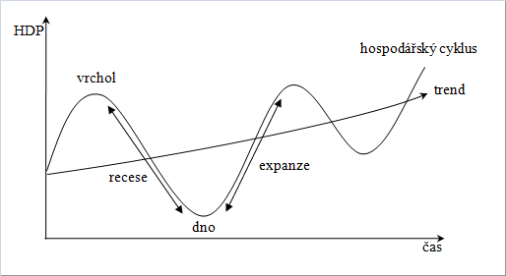

Zdroj: SAMUELSON, P.A., NORDHAUS, W.D. (1980) *Economics*. New York: Tata McGraw-Hill Education, str. 552 - vlastní úprava.

Vrchol, jinak také konjunktura, prosperita či boom, je fáze hospodářského cyklu, ve kterém ekonomika dosahuje svého maxima. Dochází k vyčerpání všech výrobních faktorů. Aby podniky mohly pokračovat ve výrobě, musí k získání výrobních faktorů vynaložit vyšší finanční částky, protože výrobní faktory se stávají dražšími. To následně vede ke snížení ziskovosti podniků. Protože výrobní faktor práce se stává dražším, získávají domácnosti více finančních prostředků a zvyšují svoji spotřebu, což velmi často vede až k uvolnění jejich finanční morálky. Domácnosti se začínají zadlužovat, protože si začínají brát např. hypotéky, leasingy. Vyšší spotřeba finančních zdrojů domácností vede ke snížení úspor v ekonomice a zdražení finančních zdrojů. Zdražení výrobního faktoru kapitálu a surovin vede k dalšímu snížení ziskovosti podniků. Následně tato situace vede podniky k tomu, že zdražování výrobních faktorů promítnou do cen výrobků a služeb. Zvýšená cena výrobků a služeb sníží množství peněz domácností, které se v očekávání stále rostoucích příjmů zadlužily na několik let dopředu (půjčky, hypotéky, leasingy). V této ekonomické fázi intenzivní činnost trhu, vysoká míra zaměstnanosti, vysoká úroveň mezd a cen, pouze zakrývají prohlubující se ekonomické problémy.

Recesi, jinak také nazývanou kontrakce či krize, lze považovat za jakousi očistnou fázi hospodářského cyklu. Domácnosti, kterým se zvyšují náklady, začínají omezovat spotřebu, což vede k hromadění zásob neprodaného zboží. Podniky na vzniklou situaci reagují snižováním nákladů, zvyšováním efektivnosti a snahou o výprodej hromadících se zásob za snížené ceny. Vzhledem k tomu, že podniky jsou ve vztahu ke mzdám vázány platnými smlouvami, není možné dosáhnout okamžitého snížení mezd (Keynesova teorie rigidity mezd). Stejně tak podniky musejí splácet půjčky a úvěry, což jim brání v razantním snižování nákladů. S ohledem na stále klesající ziskovost je řada podniků nucena ukončit svoji činnost. V souvislosti s omezením výrobních aktivit, někdy i ukončení činnosti, musí některé podniky přistoupit k propuštění části zaměstnanců. To má vliv na rostoucí nezaměstnanost. Dochází k omezování investiční činnosti, a to jak ze strany podniků, tak i ze strany domácností. Tato skutečnost pak vede k růstu nevyužité úvěrové kapacity bank.

Dno, jinak také sedlo či deprese, je fáze hospodářského cyklu, která se vyznačuje vysokou mírou nezaměstnanosti, stagnací výdajů, pesimismem a averzí k riziku. Domácnosti odkládají zbytné nákupy, banky omezují půjčky. Nízká míra ziskovosti očistila trh o „slabé“ podniky a banky. Na trhu tak zůstávají pouze silné podniky a ty, které jsou efektivní v nákladech. Dochází k racionalizaci a zefektivňování podnikatelských aktivit. Za cenu vysoké nezaměstnanosti bylo dosaženo nízké cenové úrovně. V okamžiku, kdy se projeví zvyšující se poptávka domácností, jsou restrukturalizované podniky schopné pružně reagovat na vzniklou poptávku.

Expanze se jinak také nazývá oživení či obnova. Jedná se o fázi hospodářského cyklu, ve které dochází k růstu reálného HDP a dalších makroekonomických ukazatelů. Se zvyšující se poptávkou začne u podniků vznikat poptávka po pracovní síle a investicích pro rozšiřování výrobních kapacit. V důsledku toho dochází k růstu zaměstnanosti. S ohledem na přetrvávající nízkou úroveň mezd roste ziskovost podniků, což umožňuje přivádět na trh nové podniky. Ty pak začínají beze zbytku využívat stávající výrobní kapacity a z důvodu zvyšující se poptávky začínají rozšiřovat svoji výrobu. Rozšiřování výrobních kapacit vyvolává poptávku po investicích. Banky začínají uvolňovat volné finanční prostředky ve formě půjček a úvěrů, čímž se rovněž stávají ziskové. V ekonomice tak dochází k růstu spotřeby, výroby a investic. Tento růst trvá až do okamžiku, kdy hospodářství dosáhne svého vrcholu a celý cyklus se znovu opakuje.

Trendem rozumíme produkční potenciál ekonomiky, kolem kterého ekonomika v dlouhém období osciluje mezi jednotlivými vrcholy a dny. Z důvodu pokroku, který se pozitivně projevuje ve zvyšující se produktivitě práce, má hospodářský cyklus v čase rostoucí trend.

### Teorie hospodářských cyklů

V ekonomické teorii existuje celá řada teorií, které se snaží více či méně přesvědčivě vysvětlit vznik a vlivy, které ovlivňují hospodářské cykly. V další části práce budou stručně popsány některé z nich.

#### Rakouská teorie hospodářských cyklů

Teorie hospodářského cyklu, takzvané rakouské školy, považuje za důsledek vzniku hospodářských cyklů nadměrný růst bankovních úvěrů. Za hlavního viníka označuje Ludwig von Mises[22] politiku Centrální banky, která vydává fiduciární platební prostředky. Tím jsou myšleny bankovky, které nejsou podloženy žádným kovovým či zlatým krytím. Vytváření fiduciárních prostředků umožňuje vydávat úvěry za hranici danou vlastním kapitálem bank a fondů tvořených z vkladů klientů. Přebytek volných peněžních prostředků snižuje úrokovou sazbu. Nízké úrokové sazby stimulují ekonomické subjekty k tomu, aby si půjčovaly. Za této situace získávají úvěry i projekty, které by při běžné výši úvěrů byly ztrátové, přičemž při dané nízké úrokové sazbě se naopak jeví jako ziskové. Vstup dalších projektů na trh zvýší poptávku po práci a surovinách, což povede ke zvýšení cen práce a výrobních prostředků. Ekonomika tak podle jejich názoru směřuje k neudržitelné konjunktuře založené na úvěrech. Dle názoru zastánců rakouské školy dochází k úvěrové krizi tehdy, když dojde k náhlému a prudkému poklesu nabídky peněz. Následuje ozdravný proces, kdy zdroje jsou realokovány a použity efektivnějším způsobem.

#### Monetaristická teorie hospodářských cyklů

Monetarismus je řazen mezi liberální ekonomické směry. Stejně jako jiné liberální teorie věří monetaristé ve škodlivost státních zásahů do ekonomických procesů. V případě hospodářských cyklů monetaristé věří ve škodlivost zásahů Centrální banky. Podle jejich názoru by se za normálních okolností hospodářství země vyvíjelo zcela stabilně, avšak zásahy Centrální banky způsobují výkyvy hospodářského cyklu.

Pro vysvětlení hospodářských cyklů použil M. Friedman již známou kvantitativní teorii peněz (kterou v roce 1911 rozpracoval Irving Fisher), jenž je dnes známa v následující podobě:[23]

MV=PT,

kde M je množství peněz v oběhu,

V - transakční rychlost obratu peněz,

P - průměrná cenová hladina,

T - počet transakcí.

Ve Fisherově verzi je tak na jednu stranu rovnice postavena hodnota nákupů a proti ní, na druhou stranu pak hodnota prodejů. Z uvedené rovnice plyne důležitý závěr. Transakční rychlost obratu peněz (V) a počet transakcí (T) lze považovat za konstantní, což znamená, že změna množství peněz v oběhu (M) musí vyvolat stejnou změnu u cenové hladiny (P). Kvantitativní teorie peněz ještě sama o sobě nevysvětluje hospodářské cykly. Friedman však zkombinoval tuto teorii s adaptivním očekáváním subjektů trhu. Při adaptivním očekávání vytvářejí ekonomické subjekty svůj odhad budoucnosti tak, že vycházejí z aktuální ekonomické situace (skutečnosti), kterou ještě korigují na základě svých předcházejících zkušeností. Za předpokladu, že Centrální banka náhle změní množství peněz v ekonomice, dojde ke krátkodobému zmatení trhu. Zvýšený objem peněz se projeví ve zvýšeném počtu transakcí. Zvýšený počet transakcí vyvolá určitou iluzi, která se projeví ve zvýšení reálných příjmů subjektů trhu. To následně způsobuje snížení nezaměstnanosti a úrokové míry. Úroková míra má vliv na zvýšení investic, protože subjekty disponují vyššími peněžními zůstatky. Růst investic se projeví v růstu cenové hladiny a úrokové míry. Dochází k rozpoznání iluze. Ceny a úroková míra se vracejí na svoji původní úroveň. Kupní síla peněz se sníží o inflaci. Subjekty trhu v budoucnu zahrnou nabyté zkušenosti do svých očekávání a své chování budou tomuto adaptivnímu očekávání přizpůsobovat. Vlivem zásahu Centrální banky tak dojde k dočasnému vychýlení reálného produktu.

### Druhy cyklů

Jak již bylo zmíněno v předchozím textu, u jednotlivých zemí se z důvodu jak vnitřních, tak i vnějších vlivů mění perioda i amplituda jejich hospodářského cyklu. Vzhledem k tomu, že jednotlivé země mají různou ekonomickou sílu a jejich hospodářské cykly probíhají za rozdílných podmínek, je zcela zákonitě odlišný i hospodářský cyklus každé jednotlivé země. V minulosti se ekonomové domnívali, že je možné vysledovat u hospodářských cyklů určité shodné prvky, zejména ve vztahu k jeho periodě, a identifikovat tak jednotlivé typy cyklů. Část odborníků je i dnes přesvědčena o existenci shodnosti periodického průběhu hospodářských cyklů. V následující části práce jsou popsány tři hlavní cykly (Kitchinovy, Juglarovy a Kondratěvovy) rozdělené z hlediska délky jejich trvání, které uvádí V. Jurečka[24].

#### Kitchinovy cykly

Jedná se o krátkodobé cykly s délkou trvání průměrné periody asi 3 roky (cca 40 měsíců). Cyklus je ovlivňován opakujícími se výkyvy v zásobách a rozpracované výrobě zejména sezónními vlivy, jakými jsou například počasí, zvýšená poptávka koncem roku, období dovolených atd.

K identifikaci cyklů mělo údajně dojít na základě studie americké a britské ekonomiky v období 1890-1922.

#### Juglarovy cykly

Jde o střednědobé cykly s délkou průměrné periody přibližně 9-10 let. Délka cyklu je ovlivněna zejména investicemi do fixního kapitálu. Za vnitřní faktor ovlivňující délku cyklu se považuje vývoj investic do kapitálových statků, jejichž vliv je vysvětlován multiplikačním a akceleračním principem (vnitřní příčiny).

#### Kondratěvovy cykly

Dlouhodobé cykly s průměrnou délkou periody přibližně 50 let. Délka cyklu je obvykle spojována se změnami výrobních technologií (technologický pokrok), monetárními jevy, politickými událostmi (války, revoluce), klimatickými změnami, velkými investicemi do infrastruktury apod. Občas bývá tento cyklus také označován jako Kuznetsovy cykly - jedná se však o cyklus s periodou 20 let[25].

Ke shora uvedenému členění hospodářských cyklů V. Jurečka dále uvádí - s rozvojem statistických metod vyšlo najevo, že uvedené cykly jsou spíše přáním autorů (chimérou), připadajícím na vrub nedostatečnému statistickému, datovému a technickému aparátu, který měli autoři k dispozici.

### Politicko-ekonomický cyklus

Mezi přímé vlivy na kolísání ekonomiky uvádí V. Jurečka i přímý politický vliv.[26] Tato koncepce, na základě střídání jednotlivých politických reprezentací v čele země v rámci politického volebního cyklu, dovozuje vliv na hospodářský cyklus země. I přesto, že voliči vnímají politickou reprezentaci jako jakousi radu moudrých, v zásadě se jedná o uskupení jednotlivců, snažící se pouze maximalizovat svůj osobní prospěch, tj. užitek. Politická reprezentace se snaží zachovat své místo po co nejdelší dobu a k dosažení tohoto cíle přizpůsobuje své jednání. Jak již bylo uvedeno v předcházejícím textu, Keynes dal svojí politickou koncepcí do ruky politikům nástroj pro ovlivňování ekonomiky. Ti pak z pozice své funkce čerpají moc k její manipulaci. Politici mají tedy k dispozici všechny potřebné nástroje k tomu, aby mohli získanou moc přednostně využívat pro maximalizaci svého vlastního užitku.

Ve svém článku Politicko-ekonomický cyklus uvádí M. Žák[27], že základním východiskem politicko-ekonomického cyklu je existence dvou základních subjektů politického trhu, které tvoří na jedné straně politici a na druhé pak voliči. Politici sdružení v politických stranách se rozdělují na strany oportunistické a ideologické. Z pohledu politiků jsou pak voliči chápáni jako racionální nebo neracionální. M. Žák dále označuje oportunistické strany jako ty, které se snaží oslovit všechny voliče napříč politickým spektrem. Politici ve snaze maximalizovat svoji popularitu usilují o znatelné ovlivnění hospodářského cyklu v rámci volebního období. Nepopulární opatření zavádějí na začátku volebního cyklu, tedy po převzetí moci po volbách, a naopak populární opatření nechávají na konec období, až před volbami, ve snaze ovlivnit výsledek nadcházejících voleb. Za ideologické strany označuje takové, které se snaží oslovit pouze vybraný segment voličů. Tyto strany tak řeší pouze vybraný okruh problémů, a to takový, který především zajímá a oslovuje jejich voliče (např. Strana zelených = zákaz jaderné energie). Následující tabulka ukazuje rozdělení preferencí politických stran podle významu jejich ekonomických cílů.

Tabulka 1 Preference politických stran podle významu ekonomických cílů



Zdroj: ŽÁK, M. (1998) *Politicko-ekonomický cyklus*. Praha: Politická ekonomie č. 4, str. 473.

Za racionální voliče označuje M. Žák takové, kteří pro svá rozhodnutí využívají všech dostupných informací, hodnotí budoucí chování strany (nikoliv její minulost) a svá přání se snaží vytvářet na základě racionálního očekávání. Neracionální voliči jsou pak opakem racionálních voličů. V případě racionálních voličů mohou tedy politické strany měnit pouze nominální charakteristiky (inflace, transfery), zatímco v případě neracionálních voličů mohou měnit i reálné ekonomické ukazatele.

# Analytická/praktická část práce

Historie hospodářského cyklu České republiky, která je podložena daty, je na rozdíl od jiných zemí poměrně krátká. Důvodem je přerušení prvorepublikového tržního hospodářství nejprve válečným hospodářstvím, které bylo posléze nahrazeno socialistickým centrálně plánovaným hospodářstvím, trvajícím až do konce roku 1989.

V následujícím grafu je zachycen vývoj HDP v období od roku 1995 až do roku 2010, a to jak v tržních cenách (levá osa grafu), za které jsou realizovány tržní výkony (mld. Kč), tak ve své reálné podobě (pravá osa grafu), kdy sledujeme vývoj hrubého domácího produktu s vyloučením vlivu změn cen (%).

Graf 1 Vývoj HDP v tržních cenách (levá osa) a reálné podobě (pravá osa)

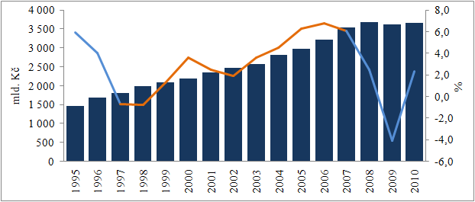

Zdroj: ČSÚ <http://www.czso.cz/csu/redakce.nsf/i/cr:_makroekonomicke_udaje/$File/23812999.xls> (data k 3.5.2011) - vlastní úprava.

Ve výše uvedeném grafu jsou u vývoje změn reálného HDP vyznačena období jednotlivých vlád. Modrá část představuje období vlády pod vedením ODS, oranžová část pak vládu pod vedením ČSSD. Jedná se však pouze o orientační zobrazení, neboť jak je popsáno v předcházející části práce, v případě nástrojů fiskální politiky dochází ke zpoždění. Například nástroj zavedený jednou vládou se automaticky promítá do dalšího období, a to až do jeho zrušení, nebo vypršení. Dalším zpožďujícím efektem může být skutečnost, že zákon, mající fiskální charakter, může nabývat účinnosti v budoucím období, např. až po skončení funkčního období vlády, která jej zavedla.

Jak výše uvedený graf, tak následující tabulka ukazuje číselné vyjádření vývoje HDP v období 1995 až 2010, a to v ročních změnách. V dalších částech práce jsou pro analytické účely použity čtvrtletní hodnoty, které dávají přesnější obraz změn v čase.

Tabulka 2 Vývoj HDP v letech 1995-2010



Zdroj: ČSÚ, <http://www.czso.cz/csu/redakce.nsf/i/cr:_makroekonomicke_udaje/$File/23812999.xls> (data k 4.5.2011).

Jak ukazuje vývoj HDP ve finančním vyjádření od roku 1996 do roku 2008, docházelo k trvalému růstu. V roce 2009 došlo k poklesu a v roce 2010 ke stagnaci z důvodu světové krize, která nastala v roce 2008.

Průběh vývoje změn reálného HDP ukazuje, že od roku 1996 do roku 2010 ekonomika České republiky prošla dvěma cykly. První cyklus probíhal od roku 1990 do roku 1998, druhý od roku 1999 do současnosti. Z uvedeného popisu by se mohlo dovozovat, že délka trvání hospodářského cyklu ČR je 10 let. Při stanovení délky hospodářského cyklu je však nutné vzít v úvahu, že po Sametové revoluci v roce 1989 naše hospodářství procházelo transformačním procesem. Dále pak oproti jiným zemím disponuje Česká republika z pohledu hospodářského cyklu daty pouze za relativně krátké období. Z toho důvodu lze předpokládat, že v budoucnu, na základě analýzy delší časové řady, dojde ke zpřesnění délky hospodářského cyklu České republiky. Jednotlivé fáze hospodářských cyklů jsou podrobněji popsány v následující části práce.

## Fáze hospodářského cyklu ČR do roku 2010

### Transformační fáze

V roce 1990 bylo ukončeno takřka čtyřicetileté období socialistického centrálně plánovaného hospodářství. Ve výchozím období byly všechny podniky ve vlastnictví státu, jejich orientace byla soustředěna především na výrobu, nikoliv na prodej. Obchod se zahraničím zajišťovaly takzvané podniky zahraničního obchodu (PZO), kde každý podnik, v duchu centrálního plánování, centralizoval určitou oblast obchodu. Např. Centrotex obchodoval s textilem, Omnipol se zbraněmi, Strojexport se strojním zařízením, Ferromet s hutním materiálem. Zahraniční obchod probíhal zejména mezi spřízněnými socialistickými státy sdruženými v Radě vzájemné hospodářské pomoci (RVHP), jejímž členem byla i tehdejší ČSSR.

Spolu s rozpadem socialistického bloku došlo i k zániku RVHP. To vedlo ke ztrátě těchto odbytišť pro české výrobce a zahájení změn v českém hospodářství. Došlo k liberalizaci celkového zahraničního obchodu. Řada podniků začala obchodovat se zahraničními partnery přímo, zejména pak v případě okolních zemí. Část podniků dobrovolně opustila trhy bývalého bloku RVHP a obrátila svoji pozornost na vyspělé trhy, zejména západní Evropy. Vliv na hospodářský vývoj země měly kromě rozpadu RVHP i externí šoky, jakými byly válečné konflikty v různých částech světa. Zejména se jednalo o válku v Perském zálivu (1990-1991), která měla především velký vliv na růst cen ropy.

Vzhledem k tomu, že v minulosti byla cenová politika rovněž centrálně řízena, dalšími transformačními kroky byla liberalizace cen zboží, služeb a zejména celkového trhu. To vedlo k tomu, že se domácí nabídka, zvyklá na centrální plánování, nebyla schopna rychle a plně přizpůsobit těmto změnám a velká část výrobních kapacit se tudíž stala nadbytečnou.

Hlavním problémem celého transformačního procesu byl přechod státních podniků do soukromých rukou, takzvaná privatizace státního majetku. Ta se uskutečnila jednak vrácením majetku původním majitelů nebo jejich dědicům (tzv. restituce), prodejem privatizovaného majetku zahraničním subjektům a formou tzv. kupónové privatizace. Mezi první a největší privatizace státního majetku do rukou zahraničních firem patřil bezesporu prodej podniku Škoda Mladá Boleslav německé automobilce Volkswagen v dubnu 1991. Následně pak v září téhož roku prodej závodu Rakona společnosti Procter&Gamble. Dále byly státní podniky privatizovány formou takzvané kupónové privatizace, jejíž první vlna proběhla v roce 1992, druhá pak v roce 1994. Tato forma privatizace však byla spojena s několika problémy. Jedním z nich bylo, že drobní vlastníci nejevili zájem o podílení se na řízení podniků, jejichž akcie vlastnili. Dalším problémem byl nedostatečný právní rámec zajišťující tolik potřebné kontrolní mechanismy. To umožnilo, že v některých případech vedení podniku vyvádělo majetek mimo podnik. Dnes je tento způsob neoprávněného obohacování označován výrazem tunelování.

Transformační proces byl poměrně složitou záležitostí a údaje z tohoto období nelze brát zcela za relevantní, protože ze statistického hlediska docházelo k podhodnocování řady ukazatelů na straně výstupů. Důvodem byla skutečnost, že se v řadě případů vedení tehdejších státních podniků připravovalo na privatizaci a z důvodu snahy o získání jimi řízeného podniku za co nejnižší cenu, uměle snižovalo jeho hodnotu například tím, že část zisků vyvádělo prostřednictvím fiktivních zahraničních společností do zahraničí (např. na Kypr). Statistický úřad nebyl schopen tyto skutečnosti plně podchytit a proto vykazoval podhodnocené údaje o vývoji HDP.

### Expanze v období 1993 – 1996

Počátkem roku 1993 došlo k rozdělení tehdejšího Československa na dvě samostatné republiky. Odhaduje se, že toto rozdělení znamenalo pro českou ekonomiku 2 % pokles[28] oproti situaci, kdyby k tomuto stavu nedošlo. V souvislosti se vznikem dvou samostatných států bylo na počátku roku přistoupeno k měnové odluce, která spočívala v kolkování bankovek. Na straně ČR došlo k okolkování bankovek v nominální hodnotě 100, 500 a 1 000 Kčs. Jako další transformační krok byla v roce 1993 provedena daňová reforma, která ve své podstatě znamenala zavedení standardního daňového systému. Jednalo se o zavedení daně z přidané hodnoty (DPH), daň z příjmu fyzických a právnických osob.

V důsledku předcházejících transformačních kroků došlo v roce 1994 k ekonomickému oživení a ve společnosti i odborných kruzích nastalo určité uspokojení z dosažených úspěchů. K optimismu přispěly i úspěchy českého transformačního procesu v porovnání s jinými postkomunistickými zeměmi. Tyto skutečnosti měly za následek zpomalení transformačních procesů. Jak již bylo uvedeno dříve, pokračovala druhá vlna kupónové privatizace. Vzhledem k tomu, že ČR byla proti jiným transformujícím se postkomunistickým zemím politicky stabilní, s levnou a kvalifikovanou pracovní silou, výrazně rostl příliv zahraničního kapitálu do země. V této době se však již začaly projevovat určité problémy bankovního sektoru. Byla uvalena nucená správa na Bohemia banku a AB banku, neboť nebyly schopny dostát svým závazkům. V roce 1995 pokračoval příliv zahraničního kapitálu, ke kterému přispěl například i prodej 27 % akcií společnosti SPT Telecom konsorciu TelSource (viz graf 2).

Graf 2 Vývoj přímých zahraničních investic v letech 1993 až 2010

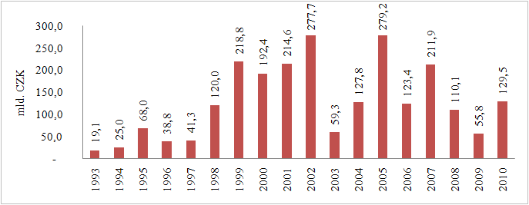

Zdroj: ČNB <http://www.cnb.cz/cs/statistika/platebni_bilance_stat/publikace_pb/pzi/index.html> (data k 6.5.2011).

I přes ekonomický růst se začaly v ekonomice projevovat některé negativní faktory. Jednalo se především o vnitřní a vnější nerovnováhu, která byla způsobena domácí poptávkou převyšující nabídku. To bylo způsobeno tím, že růst mezd byl rychlejší nežli růst produktivity práce. Růst domácí poptávky vyvolal na straně podniků potřebu po rozšíření výrobních kapacit, což se odrazilo v růstu investic a úvěrů. Vzhledem k tomu, že řada podniků nebyla ještě plně schopna přizpůsobit se tržním podmínkám - nebyly schopny pružně reagovat svojí nabídkou, zvýšená domácí poptávka musela být kryta dovozy. To mělo za následek nárůst deficitu běžného účtu platební bilance.

Shora popsaný růst mezd překračující růst produktivity práce, vysoký příliv zahraničního kapitálu v kombinaci s růstem investic, úvěrů, nepružností na straně nabídky mající vliv na vnější nerovnováhu, zapříčinily přehřátí ekonomiky. Vzhledem k tomu, že vláda podcenila z důvodu všeobecně panujícího optimismu symptomy signalizující blížící se krizi a vzniklou situaci neřešila, došlo v následujícím období k poklesu ekonomické produkce.

### Recese v období 1997 – 1998

Z důvodu nepříznivého vývoje ekonomiky začala být uplatňována silná restriktivní politika, a to jak fiskální, tak i monetární. Cílem restriktivní politiky mělo být zastavení zejména zvyšující se vnější nerovnováhy. Počátkem června 1997 ČNB výrazně zvýšila úrokové sazby. Z původních 12,4 % zvedla 2 týdenní repo sazbu až na 39 % (viz graf 3). Došlo k depreciaci kurzu koruny. Především silná monetární politika tak přispěla k výraznému zpomalení ekonomiky.

Graf 3 Vývoj 2T repo sazby od roku 1995 do 2010

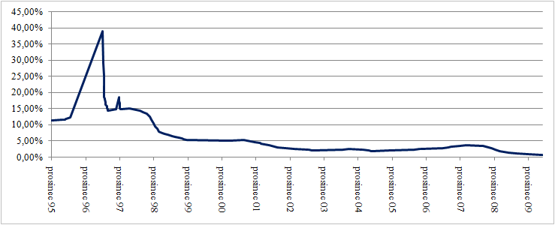

Zdroj: ČNB <http://www.cnb.cz/cs/menova_politika/mp_nastroje/> (data k 6.5.2011).

Od počátku transformačního procesu měla Česká republika zaveden režim fixního měnového kurzu. Koncem roku 1996 ČNB rozšířila fluktuační pásmo z původních 0,5 p.b. na 7,5 p.b. Fixní měnový kurz v kombinaci s množícími se zprávami o špatném stavu české ekonomiky zapříčinily, že se začaly objevovat spekulativní útoky na českou korunu. V květnu roku 1997, po několika dnech bránění fluktuačního pásma, dosáhly ztráty ČNB přibližně 3 mld. USD, které musela hradit ze svých rezerv. Od 27. 5. 1997 proto ČNB přistoupila k zavedení řízeného plovoucího kurzu.

V ekonomice byla stále zřejmá nedostatečná mikroekonomická restrukturalizace. Stále se projevovaly strukturální deformace z dob ČSSR, kdy v národním hospodářství převažoval podíl těžkého průmyslu a stále přetrvávala nízká konkurenceschopnost v řadě průmyslových odvětví.

Došlo k růstu inflačního očekávání, přičemž v roce 1997 inflace dosáhla 10 %. Na zhoršující se situaci reagovala vláda přijetím opatření v podobě dvou vládních balíčků. První vládní stabilizační balíček byl přijat v dubnu roku 1997, druhý pak v červnu téhož roku. Vládní balíčky měly za cíl stabilizovat ekonomiku a vyřešit problémy s přetrvávající disproporcí mezi domácí nabídkou a poptávkou. V tehdejší fázi hospodářského vývoje se však jejich nasazení ukázalo jako nedostačující a schválený soubor opatření nedosáhl svého cíle stabilizovat ekonomiku země. K poklesu reálného HDP v roce 1997 na -0,7 % svým dílem přispěly i červencové povodně. Ty zasáhly asi jednu třetinu České republiky, zejména se jednalo o východní část území. Celkové škody, které povodeň napáchala, byly odhadnuty na 62,7 mld. Kč. V roce 1998 pokračoval pokles reálného HDP, který meziročně klesl o -0,8 %.

Prohlubující se problémy se odrazily i v politické situaci země. Na konci roku 1997 podala vláda V. Klause demisi a vládu krátce převzala úřednická vláda J. Tošovského. Po předčasných volbách v roce 1998 se vlády ujal menšinový levicový kabinet M. Zemana, a to za přispění takzvané „Opoziční smlouvy“[29] dojednané mezi dvěma nejsilnějšími stranami ČSSD a ODS.

### Expanze v období 1999 – 2007

Počínaje rokem 1999 došlo k oživení ekonomiky. V roce 1999 vzrostl meziročně reálný HDP o 1,3 % a v následujících letech meziroční růst produkce stále rostl. České hospodářství svého vrcholu dosáhlo v letech 2005 až 2007, kdy se meziroční růst reálného HDP pohyboval nad hodnotou 6 % (viz tabulka č. 2). Výjimkou růstového trendu byl rok 2002, kdy došlo k meziročnímu poklesu růstu reálného HDP, který meziročně vzrostl pouze o 1,9 %. Tento meziroční pokles byl způsoben další vlnou povodní, které v první polovině srpna zasáhly území ČR. Tyto povodně byly rozsáhlejší než povodně v roce 1997, čemuž odpovídá i odhadovaná výše škod 73,1 mld. Kč.

Do země začaly opět proudit zahraniční investice (viz graf č. 2). Jako příklad může sloužit nově vybudovaná automobilka v průmyslové zóně Kolín-Ovčáry TPCA (Toyota Peugeot Citroën Automobile). Nový závod byl postaven v roce 2002, přičemž výroba byla zahájena v únoru 2005. Svůj podíl na razantním přílivu zahraničních investic měly vládní pobídky a vstup do Evropské unie. Přístupová jednání o vstupu do EU byla zahájena v roce 1998, dokončena byla v prosinci roku 2002 a samotný vstup do EU se uskutečnil v květnu 2004.

Zatímco trh se od roku 1990 transformoval na tržní hospodářství, banky stále zůstávaly ve vlastnictví státu. To spolu s nesplacenými dluhy z dob socialismu způsobilo, že se bankovní systém stal nejproblémovějším bodem českého transformačního procesu. Již zmíněné tunelování podniků se týkalo i bankovního sektoru. Banky půjčovaly spřízněným osobám úvěry, které je pak v mnoha případech nespláceli. Problematika úvěrové politiky tehdejších bank vycházela mimo jiné i z toho, že banky neměly dostatečné zkušenosti. Na druhé straně pak podniky neměly potřebné zajištění pro poskytnutí úvěru, nově vznikající podniky neměly ani žádnou historii a v neposlední řadě státem vlastněné banky neměly potřebnou míru obav ze ztráty způsobené nesplacením úvěru. Vláda se rozhodla bankovní krizi řešit finanční pomocí problémovým bankám. V některých případech se jednalo o zbytečnou pomoc. Například vláda Miloše Zemana (který později vyzýval, aby se krachujícím bankám ani podnikům žádná pomoc neposkytovala) poskytla velkým bankám pomoc v řádu desítek miliard, a to i přesto, že je mohla prodat. Důvody tohoto kroku je možné hledat v tom, že se zvýšily ztráty, které byly připsány předchozím pravicovým vládám a současně se mohla Zemanova vláda chlubit zvýšením privatizačních výnosů. K prvním privatizacím bank došlo až v roce 1998, kdy byla privatizována banka IPB (Nomura), Agrobanka (GE), v roce 1999 ČSOB (KBC), dále byla v roce 2000 privatizována Česká spořitelna (Erste Bank) a v roce 2001 KB (Societe General). Problémy bankovního systému vyvrcholily v červnu 2000, kdy Česká národní banka vyhlásila na IPB nucenou správu.

Vláda a centrální banka prosazovaly expanzivní hospodářskou politiku. Ze strany Centrální banky se jednalo především o snižování úrokových sazeb (viz graf č. 3 Vývoje 2T repo sazby od roku 1995 do 2010), počátkem roku 1999 byla 2 týdenní repo sazba (2T repo sazba) stanovena ČNB na úroveň 8,75 %, k největšímu poklesu sazby došlo v roce 2002 a následně v roce 2005 dosáhla svého dna, kdy koncem dubna byla sazba stanovena na 1,75 %.

Současně s monetární politikou také vláda prováděla expanzivní fiskální politiku. Jednalo se o již uvedené pobídky pro zahraniční investory. Systém investičních pobídek se řídí platnou legislativou[30] a spočívá především v daňových úlevách (takzvané daňové prázdniny), hmotné podpoře pro nově vytvořená pracovní místa, případné rekvalifikace, školení zaměstnanců a převody pozemků podle zvláštních právních předpisů. Základní problém systému investičních pobídek spočívá v pokřivení trhu. Zahraniční firma se rozhodla vybudovat továrnu a pouze vyjednávala o slevách a výhodnějších podmínkách, přičemž státní úředníci a politici tomuto tlaku podlehli. Dalším problémem bylo, že zatímco domácí podniky platily daně, vláda nově příchozí investory daňově zvýhodňovala. Zahraniční investoři tak dosahovali zisku na úkor domácích podniků. Zároveň docházelo k vytěsňovacímu efektu na trhu práce, protože nová pracovní místa vznikala na úkor jiných pracovních míst. Zatímco stát na základě dotací vytvářel pracovní místa, na jiném místě docházelo k jejich snižování. V některých případech byla investiční pobídka vynaložena zcela neefektivně. Za příklad může sloužit továrna LG. Philips Displays v Hranicích na Moravě, která dostala v roce 2001 státní investiční pobídku ve výši 1,36 miliardy Kč. Tato továrna vyráběla klasické televizní obrazovky, zatímco svět již přecházel na obrazovky ploché. To přirozeně vedlo k tomu, že po zhroucení trhu klasických obrazovek jejich výroba v Hranicích na Moravě byla ukončena. Systém státních pobídek přilákal do ČR zejména výrobce automobilů a následně pak jejich subdodavatelů. Český průmysl je tak převážně zaměřen na automobilový průmysl, což může za předpokladu, že se v budoucnu tato část průmyslu dostane do vážnějších problémů, způsobit závažné hospodářské problémy země.

Expanzivní fiskální politika vlády v tomto období spočívala, kromě již zmíněných pobídek pro zahraniční investory, ve zvyšování mandatorních výdajů. Jak ukazuje následující graf, mandatorní výdaje se v průběhu sledovaného období zvyšovaly, a to jak jejich podílem na příjmech státního rozpočtu, tak i jejich celkovým objemem. Růst ekonomiky tak byl doprovázen výrazným růstem deficitů veřejných financí spojených s růstem mandatorních výdajů.

Graf 4 Vývoj celkových mandatorních výdajů od roku 1995 do 2009

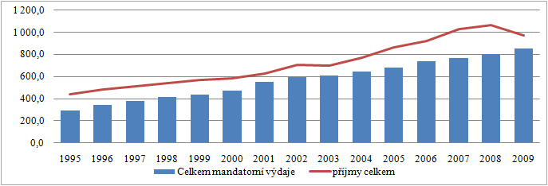

Zdroj: MF ČR <http://www.mfcr.cz/cps/rde/xchg/mfcr/xsl/statni_zav_ucet.html> (data k 9.5.2011).

Výrazné zvyšování vládních výdajů způsobilo, že hospodářský růst v tomto období byl výrazně ovlivňován zejména fiskální politikou. Rostoucí podíl mandatorních výdajů v době rostoucích příjmů způsobených hospodářským růstem však způsobil vážné problémy při následném sestavování státních rozpočtů v období recese, kdy byl vytvořen nejvyšší deficit v novodobých dějinách naší republiky.

### Recese v období 2008 – 2010

V letech 2008 až 2009 došlo k výraznému poklesu hospodářské výkonnosti české ekonomiky. Významný byl zejména pokles v roce 2009, kdy reálný HDP klesl až na hodnotu ‑4,1 %. Tato recese však nebyla způsobena endogenními vlivy, ale jednalo se o celosvětovou krizi, která k nám byla importována.

Ačkoliv krize naplno propukla v roce 2008, má své kořeny již v roce 2007 a byla zapříčiněna několika různými faktory. Na počátku všeho bylo rozhodnutí americké vlády pomoci zlepšit dostupnost bydlení širokému počtu obyvatel. K tomu měly napomoci polostátní hypotéční fondy Freddie Mac a Fannie Mae, které od bank skupovaly uzavřené hypotéky. Banky tak nenesly žádné riziko a hypotéky poskytovaly takřka bez omezení. Hypotéky tak mohli získat i méně bonitní zákazníci, kteří by za jiných okolností na hypotéku, díky nízkým příjmům, nemohli dosáhnout. S růstem poptávky rostla i cena nemovitostí, takže řada méně bonitních klientů nebyla schopna své úvěry splácet. To vedlo až k prudkému propadu cen nemovitostí a zhroucení trhu. V důsledku toho byla vláda nucena převzít kontrolu nad Freddie Mac a Fannie Mae. Hypotéční krize následně přerostla v krizi bankovní, kterou z pěti největších amerických investičních bank přežily pouze dvě, a to ještě se značnými problémy. Počáteční rozkolísání trhu bylo navíc ještě umocněno spekulanty, kteří se snažili ze vzniklé situace vytěžit maximální zisk. Bankovní krize se z USA přenesla dále do celého světa. Kritická situace byla ještě navíc podpořena rostoucí cenou ropy, která způsobila pokles HDP a růst inflace. Nemalý vliv na krizi v Evropě měla i tzv. Islandská finanční krize. Vzhledem k tomu, že islandská koruna byla velmi vysoko úročena, byla z důvodu vysokého možného zhodnocení vyhledávána zahraničními investory. Islandská finanční krize tak měla dopad na evropské země, zejména pak na německý bankovní systém, který výrazně investoval do islandských bank.

Jak již bylo zmíněno dříve, českou ekonomiku lze zařadit mezi malé, otevřené ekonomiky. Vzhledem k tomu, že země je surovinově nesoběstačná, její ekonomika je závislá na vývozu zboží a služeb. Z tohoto důvodu je ekonomika země výrazně ovlivňována exogenními vlivy. Hospodářský vývoj ČR je tedy ovlivňován hospodářským vývojem v zahraničí.

Mezi největší obchodní partnery České republiky patří zejména sousední státy, které se na celkovém vývozu země podílejí více jak polovinou svého celkového vývozu. Mezi výrazně největší obchodní partnery patří sousední Německo, kam směřuje přibližně jedna třetina celkového vývozu země. Česká ekonomika je tak do značné míry závislá zejména na vývoji ekonomiky Německa. Následující graf ukazuje vývoj změn HDP v Německu a Česku. Patrná shoda je zejména v poklesu a následném oživení obou ekonomik v období od roku 2008.

Graf 5 Vývoj změn HDP v Německu a ČR od roku 1993 do 2010

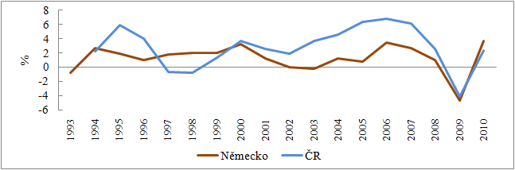

Zdroj: SBD <http://www.destatis.de/jetspeed/portal/cms/Sites/destatis/Internet/DE/Navigation/Statistiken/VolkswirtschaftlicheGesamtrechnungen/Inlandsprodukt/Tabellen.psml> (data k 12.5.2011).

V době hospodářské krize některé okolní země, mezi které se řadilo například Německo, Rakousko a Slovensko, dále pak země jako Francie či Španělsko, přistoupily k fiskálnímu opatření spočívajícímu ve stimulaci nákupu. Jednalo se o diskreční opatření, které spočívalo ve státním příspěvku na koupi nového automobilu. Pro tento typ diskrečního opatření se všeobecně vžil název, jak již bylo dříve zmíněno, šrotovné. Vzhledem k tomu, že tato státní pobídka byla směřována zejména na střední a nižší příjmovou skupinu obyvatel, vztahoval se příspěvek na koupi automobilů nižší a střední třídy. To působilo na české výrobce automobilů, kteří právě tento typ automobilu vyrábějí, jako pozitivní externalita. Tato skutečnost umožnila českým výrobcům automobilů i přes světovou krizi pokračovat ve výrobě a vyvážet automobily do těch zemí, které šrotovné zavedly. Česká republika se tak ve své podstatě nechtěně dostala do pozice černého pasažéra.

## Účinnost hospodářské politiky

Na základě dříve uvedených faktorů, popisující omezení a vlivy potlačující účinnost hospodářské politiky vlády, je pro účely této práce sestaven model fungování fiskální politiky. V duchu Mundell-Flemingova modelu bude uvažován pohyb křivek IS (představuje rovnováhu na trhu statků a služeb), LM (znázorňující rovnováhu na trhu peněz a obligací) a BP (definující rovnováhu platební bilance). Jako příklad bude použita situace malé otevřené ekonomiky, jakou je Česká republika. Jak již bylo dříve poznamenáno, vývoj ekonomiky v ČR závisí mimo jiné na ekonomickém vývoji v zahraničí, respektive Německa. Je tedy předpokládáno, podobně jako v roce 2009 došlo v Německu ke snížení ekonomické výkonnosti, že povede ke:

1. snížení koupěschopnosti v Německu a tím k poklesu vývozu do této země. V tomto okamžiku by dovoz do České republiky byl beze změny, což způsobí deficit platební bilance a křivka BP se posune dolů.
2. Snížení produkce země z důvodu poklesu vývozu do Německa. Z důvodu snížení ekonomické výkonnosti dojde ke zpomalení dovozu. Tím se platební bilance vyrovnává a křivka BP se vrací na svoji původní úroveň.
3. Statistický úřad zveřejňuje nové makroekonomické údaje, které avizují pokles ekonomické výkonnosti země.

Protože vláda a Centrální banka, jak již bylo uvedeno dříve, jsou na sobě dvě nezávislé instituce, zasedají obě separátně ve snaze řešit vzniklou situaci. Obě instituce tedy zcela přirozeně rozhodují o expanzivní hospodářské politice.

1. Centrální banka, jak již bylo zmíněno, je v aplikaci svých rozhodnutí rychlejší nežli vláda a proto nejprve z rozhodnutí Bankovní rady dochází ke snížení úrokové sazby.
2. Změna úrokové sazby posouvá křivku LM doprava z pozice LM0 do polohy LM1 (posun č. 1). To znamená, že se zvyšuje agregátní poptávka a následně i nabídka peněz.
3. Pokles domácí úrokové míry pod zahraniční úrokovou míru způsobí odliv kapitálu a vznik deficitu platební bilance.
4. Deficit platební bilance zapříčiní znehodnocení domácí měny, kterému v režimu flexibilního měnového kurzu nic nebrání. Znehodnocení domácí měny by za normálních okolností mělo vést ke zvýšení exportu, protože domácí produkce bude pro zahraniční subjekty levnější. K tomu však nemůže dojít, protože pro nás významná německá ekonomika se nachází v recesi, takže pro české výrobky, byť za nižší cenu, není dostatečný odbyt.

Na rozdíl od výše uvedeného Mundell-Flemingův model předpokládá, že zahraniční trhy nejsou ovlivněny vlastním hospodářským vývojem a proto jsou schopny absorbovat dostatečné množství importovaného zboží. Z důvodu znehodnocení domácí měny by se měl podle tohoto modelu zvýšit export domácího zboží na zahraniční trhy, protože domácí produkce bude pro zahraniční subjekty levnější. Zvýšení exportu by tedy mělo posunout křivku IS doprava a vyvolat změnu reálného produktu (v našem případě růst).[31]

1. Znehodnocení měny ovšem znamená zdražení dováženého zboží, a to včetně surovin určených pro další výrobu. Česká republika, jak bylo poznamenáno dříve, není zemí surovinově soběstačnou, a proto musí řadu surovin určených pro další zpracování dovážet.
2. Zdražení surovin povede k následnému zvýšení cen finálních výrobků, takže ty se opět stanou pro vývoz drahými a k předpokládanému zvýšení vývozu nedojde.

První aplikované hospodářské opatření tedy vedlo k růstu cenové hladiny bez toho, aniž by došlo ke zvýšení reálného produktu.

1. S ohledem na faktor zpoždění vstupuje v účinnost dřívější rozhodnutí vlády o zvýšení vládních výdajů.

V případě, že v průběhu času došlo k oživení německého hospodářství lze předpokládat, že Centrální banka nezůstala nečinná, ale na základě nově zveřejněných makroekonomických údajů se Bankovní rada rozhodla dále snížit úrokové sazby.

1. Protože vláda bude potřebovat na financování své expanzivní fiskální politiky finanční prostředky, povede tento její krok ke snížení objemu peněz, který se předtím z důvodu expanzivní monetární politiky zvýšil. Křivka LM se posune doleva, tj. zpět na svoji původní pozici LM0 (posun č. 2). Tento krok vlády tedy povede k již dříve zmíněnému vytěsňovacímu efektu.
2. Dojde k tlaku na růst domácí úrokové míry nad zahraniční úrokovou míru. To se graficky projeví posunem křivky IS doprava, tj. z pozice IS0 do IS1 (posun č. 3).
3. Zároveň ale vstupuje v platnost rozhodnutí Bankovní rady, které naopak úrokovou míru bude snižovat.

Podle Mundell-Flemingova modelu by se tedy mělo fiskální opatření projevit tak, že úroková míra bude vyšší než zahraniční. Růst úrokové míry by měl znamenat příliv kapitálu, čímž by měl vzniknout přebytek platební bilance. Současně ale monetární expanze způsobí tlak na pokles domácí úrokové míry pod její zahraniční úroveň, tedy vliv fiskální expanze a monetární expanze se navzájem vyruší.

1. Posun křivky do pozice IS1, způsobený fiskální expanzí, povede k přebytku na trhu statků a služeb. Vzhledem k tomu, že zahraniční ekonomiky se dostaly do fáze oživení, dojde ke zvýšení exportu a přebytek na trhu statků a služeb bude spotřebován vývozem do zahraničí (posun č. 4).

Obdobným způsobem lze postupovat i v případě restriktivní hospodářské politiky, přičemž tato politika by odpovídala pouze zrcadlovému zobrazení změn. Například pokles domácí úrokové míry pod zahraniční u monetární expanze by znamenal v případě monetární restrikce zvýšení úrokové míry nad úroveň zahraniční sazby.

Výše uvedený model je nutné brát pouze jako ilustrační, protože jeho jednotlivé části budou ovlivňovány faktorem zpoždění. Faktor zpoždění však není možné do modelu přesně zapracovat, neboť není možné exaktně definovat, v který okamžik bude jaký faktor hospodářské politiky nabývat účinnosti. Zejména se jedná o faktor zpoždění u fiskální politiky, která nabývá účinnosti později. Pro faktor zpoždění fiskální politiky existují pouze velmi hrubé, až nepřesné odhady doby, po kterou dochází ke zpoždění. Stejně tak není možné přesně stanovit dobu, po jakou dojde jak k oživení ekonomiky v zahraničí, tak k oživení vývozu domácí produkce na zahraniční trhy. Model nezahrnuje vlivy například diskrečních opatření fiskální politiky, jakými bylo zavedení šrotovného v Německu, které pro české hospodářství znamenalo pozitivní externalitu.

Obrázek 2 Model účinnosti hospodářské politiky

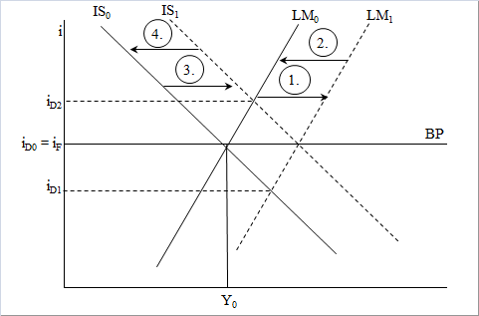

Zdroj: vlastní zpracování.

Mundell-Flemingův model říká, že fiskální politika v podmínkách dokonalé kapitálové mobility a režimu flexibilního měnového kurzu nemá na reálný produkt žádný vliv. Fiskální politika v podmínkách země, jakou je ČR, je zcela neúčinná. Současně ale tento model říká, že monetární politika v podmínkách dokonalé kapitálové mobility a režimu flexibilního měnového kurzu má vliv na reálný produkt. Monetární politika tedy podle tohoto modelu v podmínkách země, jakou je ČR, je účinná a vyvolává změnu reálného produktu. Mundell-Flemingův model však řeší vlivy jednotlivých hospodářských politik separátně a nikoliv jako prolínání jednotlivých vlivů fiskální a monetární hospodářské politiky, včetně vlivu odbytu domácí produkce na zahraničních trzích, které jsou ovlivňovány svými vlastními hospodářskými vývoji.

## Lafferova křivka

V teoretické části práce je zmíněna nutnost optimalizace daňových příjmů státního rozpočtu České republiky. Optimalizací daňové sazby se zabývá Lafferova křivka. Pro účely této práce bude sestaven její pravděpodobný průběh, a to pro daň z příjmu právnických osob. Sestavením průběhu Lafferovy křivky bude prověřeno, zda současná sazba daně odpovídá optimální možné sazbě. Pro stanovení průběhu Lafferovy křivky byl použit postup P. Macha[32]. Samotný výpočet byl proveden na základě dat čerpaných ze Státního závěrečného účtu a Makroekonomické predikce státního rozpočtu. Graf Lafferovy křivky pro daň z příjmu právnických osob byl vytvořen pomocí regresní rovnice odvozené z lineární trendové přímky, která byla sestavena z hodnot základu pro výpočet daně a sazby daně z příjmu právnických osob.

Graf 6 Lafferova křivka

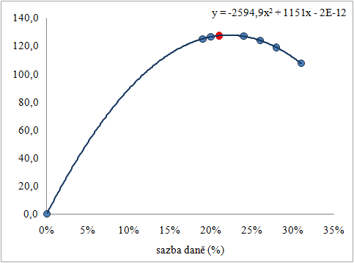

Zdroj: MF ČR, Státní závěrečný účet z let 1995 - 2009, Praha, 2011 - vlastní výpočet.

Dle shora uvedeného grafu je maxima výnosu dosaženo při daňové sazbě ve výši 21 %. Nižší hodnota této daně by přinesla užitek pouze právnickým osobám nikoliv příjmu státního rozpočtu. Naopak zvýšení nad tuto hranici by vedlo právnickou osobu ke „skrývání“ části příjmu a tím ke snížení výběru daní pro státní rozpočet. Dnešní sazba daně z příjmu právnických osob ve výši 19 % je pro státní příjem nevýhodná.

## Politický cyklus

Mezi faktory, které ovlivňují efektivní provádění fiskální politiky, patří vlivy způsobené politickými faktory. O konkrétním použití a nastavení nástrojů hospodářské politiky rozhoduje volená politická reprezentace státu.

Jak již bylo popsáno, politici jsou uskupení jedinců sledujících své vlastní úzké zájmy, které mohou realizovat pouze za předpokladu, že budou znovu zvoleni do svých funkcí. Z tohoto důvodu se snaží o to, aby nepopulární opatření byla prováděna pokud možno po volbách. Cílem je snaha ovlivnit hospodářský cyklus tak, aby v období před volbami bylo dosaženo růstové fáze cyklu. Politici tak ve své podstatě neřeší aktuální problémy, ale vynakládají veřejné prostředky k dosažení svého vlastního cíle.

V předcházejícím textu již bylo uvedeno, že politická reprezentace má prostřednictvím státního rozpočtu moc nad fiskální politikou země. A skrze deficitní rozpočty, v rámci jednoho volebního období, pak takřka neomezenou moc při kupování voličských hlasů. Politické reprezentace zpravidla deklarují v případě pravicových vlád boj s inflací a deficitem, v případě levicové vlády pak boj s nezaměstnaností a tvorbu sociálních jistot. Jedná se zpravidla o pouhé proklamace a obě reprezentace se spoléhají na krátkodobou paměť voličů. Snaží se pouze získat co největší podíl voličů ochotných jít v následujících volbách volit a dát jim svůj hlas.

Každý volební cyklus je možné z pohledu politické reprezentace rozdělit na dvě části. První polovina volebního období je vhodná pro tvorbu reformních opatření, přičemž druhá polovina je pak věnována získávání voličů. Jako příklad může sloužit vláda premiéra M. Dzurindy, která prováděla reformní kroky ještě v druhé polovině svého volebního období. Toho využil R. Fico, který se díky totální kritice těchto reforem stal v následujícím období předsedou vlády. Přitom většinu reformních kroků M. Dzurindy ponechal v účinnosti a spíše z nich ještě těžil tím, že jejich účinky vydával za své úspěchy.

Z uvedených skutečností lze dovozovat, že za současné politické situace je hospodářský cyklus země těsně svázán s volebním obdobím. Jak ukazuje následující graf vývoje HDP, nelze z vývojového trendu toto tvrzení zcela exaktně vyvodit.

Graf 7 Vliv volebního období na vývoj HDP

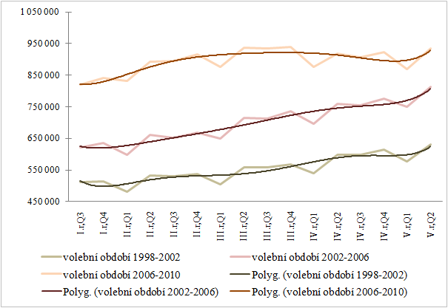

Zdroj: ČSÚ, <http://czso.cz/csu/redakce.nsf/i/hdp_cr> (data k 18.5.2011) - vlastní úprava.

Otázkou tedy je, proč tomu tak není. Fiskální politika má účinnost s určitým zpožděním, které je popsáno v předcházející části práce. Politický vliv působí zcela mimo hospodářský cyklus a spíše než snaha o jeho vyhlazování se projevuje jeho rozkolísáváním. Politické vlivy tedy cyklus spíše způsobují. Na hospodářský cyklus působí kromě fiskální politiky ještě řada další vlivů. Jedním z nich je například monetární politika uplatňovaná Centrální bankou, která je svými rozhodnutími na politické reprezentaci zcela nezávislá. Monetární politika má oproti fiskální politice rychlejší účinnost, protože její nástroje (např. změna úrokové sazby) vstupují v platnost neprodleně po rozhodnutí Bankovní rady. Dalším vlivem, který výrazně ovlivňuje hospodářský vývoj malé otevřené ekonomiky, jakou představuje právě naše republika, je výše popsaný vliv hospodářského vývoje v zahraničí (např. sousedním Německu). Dochází k prolínání jednotlivých vlivů, které se navzájem mohou eliminovat, zesilovat svoji účinnost, či ji naopak oslabovat.

Graf 8 Vliv volebního období na vývoj vládních výdajů

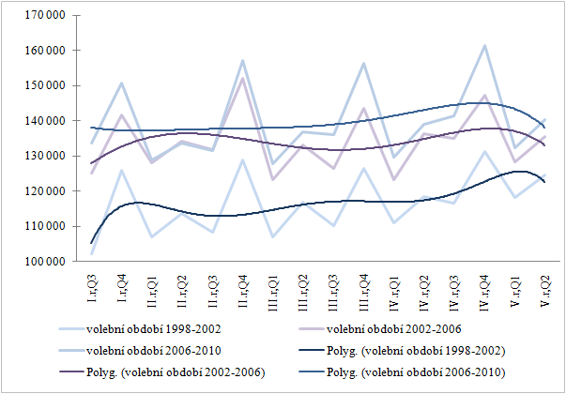

Zdroj: ČSÚ, <http://czso.cz/csu/redakce.nsf/i/hdp_cr> (data k 19.5.2011) - vlastní úprava.

Ačkoliv trend vývoje HDP zcela nepotvrzuje ovlivnitelnost hospodářského cyklu politickými vlivy, trend vývoje vládních výdajů, patrný ve shora uvedeném grafu, naopak vliv volebního cyklu potvrzuje. Vláda se snaží ovlivnit vývoj hospodářského cyklu ve svůj prospěch, což se jí ze shora uvedených důvodů ovšem ne zcela daří. Lze tedy konstatovat, že existuje transakční volební cyklus.

Jak ukazuje výše uvedený graf, je mimo jiné patrný výrazný tzv. hokejkový efekt, kdy v posledním čtvrtletí roku výdaje státu výrazně stoupají. To je způsobeno snahou maximálně vyčerpat přidělené prostředky ze státního rozpočtu na daný rok.

## Ekonometrická analýza

Za pomoci matematicko-statistických metod je v další časti práce prověřena závislost změn fiskální politiky na vývoj HDP České republiky. K tomuto účelu je použito ekonometrické analýzy. Ekonometrie je průnikem tři vědních oborů – ekonomie, matematiky a statistiky. V rámci ekonometrické analýzy je namodelována lineární regresní analýza s jednou exogenní (vysvětlující) proměnnou. Za pomoci ekonometrické analýzy je prověřena závislost fiskální politiky, reprezentované vládními transfery a vývoje reálného HDP. K tomu je použit postup klasické ekonometrické metodologie podle Š. Lejnarové[33].

### Výchozí ekonometrická formulace

V úvodu analýzy je sestaven model rovnice, se kterou je dále pracováno. Při sestavování je vycházeno z toho, že zatímco běžná matematika používá deterministické modely, u kterých vazby mezi prvky a vztahy jsou pevně dány, v případě ekonometrie jsou využívány stochastické modely, kde mají prvky nebo vztahy mezi sebou charakter náhodných jevů, či veličin.

Ekonometrické modely jsou převážně tvořeny jednou, popřípadě soustavou několika rovnic. Pro účely této práce je použita jedna rovnice. V případě deterministického modelu bude rovnice tvořena endogenní (závislou nebo vysvětlovanou) a exogenní (nezávislou nebo vysvětlující) proměnnou. Pokud k deterministickému modelu přidáme náhodnou složku, dostaneme stochastický model, který můžeme zapsat do následující obecné podoby:

yt = β1 + β2xt + εt,

kde yt je endogenní (vysvětlovaná) proměnná,

β1 - úrovňová konstanta,

β2 - parciální regresní koeficient,

xt - exogenní (vysvětlující) proměnná,

εt - náhodná složka.

Do uvedené obecné rovnice jsou následně dosazeny konkrétní proměnné. Účelem je zjistit vliv fiskální politiky na změnu produktu, tedy závislost vlivu vládních výdajů na změny HDP. Z tohoto důvodu je za endogenní proměnou dosazen reálný HDP (Y) a za exogenní proměnnou vládní spotřebu (G). Po dosazení je možné stochastický regresní model zapsat v následující podobě:

Yt = β1 + β2Gt + εt

Zapsaný stochastický regresní model vyjadřuje lineární závislost reálného HDP na vládních výdajích a náhodné stochastické chybě.

### Statistická specifikace modelu

Platnost modelu bude ověřována na řadě čtvrtletních dat v letech 1996 až 2010. Půjde tedy o šetření řady 15 roků, což při čtyřech čtvrtletích čítá řadu šedesáti pozorování. Za vstupní časové řady jsou použita data reálného HDP a spotřeby vlády ve stálých cenách roku 2000. Následující graf ukazuje vývoj reálného HDP po čtvrtletích, a to od roku 1996 do roku 2010.

Graf 9 Vývoj reálného HDP

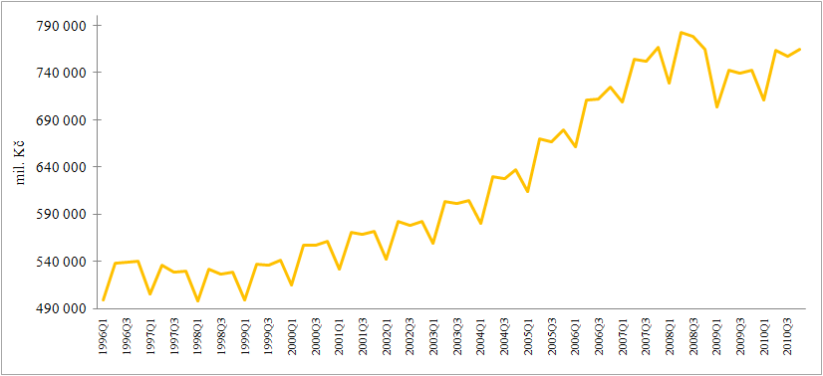

Zdroj: ČSÚ <http://czso.cz/csu/redakce.nsf/i/hdp_cr> (data k 28.5.2011).

Z vývoje dat je zřejmý vzestupný trend vývoje endogenní proměnné, tedy reálného HDP, s výraznými sezónními odchylkami. Na základě předchozího zjištění je možné konstatovat, že se jedná o nestacionární časovou řadu.

Následující graf ukazuje vývoj vládní spotřeby po jednotlivých čtvrtletích. Ze zcela pochopitelných důvodů je použito stejné období jako v případě reálného HDP - od roku 1996 do roku 2010.

Graf 10 Vývoj vládní spotřeby

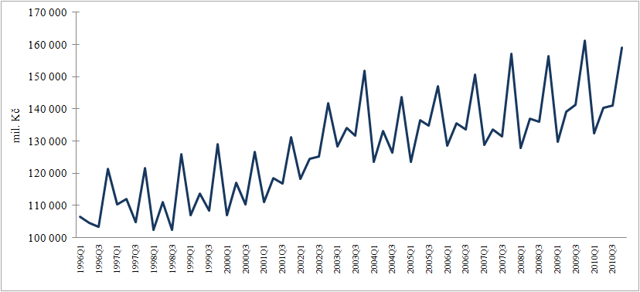

Zdroj: ČSÚ <http://czso.cz/csu/redakce.nsf/i/hdp_cr> (data k 28.5.2011).

Z průběhu grafu exogenní proměnné je rovněž patrný rostoucí trend spotřeby vlády se zřejmými sezónními vlivy. Přičemž za sezónní vlivy v tomto případě je uvažován pravidelný růst vládních výdajů v posledním čtvrtletí roku (jak již bylo zmíněno v předcházející části práce), kdy se jednotlivé vládní instituce snaží zcela vyčerpat finanční prostředky přidělené ze státního rozpočtu. Stejně jako v předcházejícím případě, se i zde jedná z hlediska stacionarity o nestacionární časovou řadu. Z důvodu sezónních výkyvů bude nutné časovou řadu pro další zpracování od těchto vlivů očistit. K tomuto účelu je použito dekompozice, neboli rozklad datové řady.

Pro modelování vztahu spotřeby vlády i hospodářského cyklu a provedení verifikace pomocí regresní analýzy je použit ekonometrický program PASW statistics 18 (dále jen SPSS).

Tabulka 3 Popisná statistika modelovaných proměnných



Zdroj: program SPSS – vlastní zpracování.

Výše uvedená tabulka je přehledem popisných statistik závislé (endogenní) proměnné reálného HDP (Y) a nezávislé (exogenní) proměnné vládní spotřeby (G). Přípona „so“ znamená, že proměnné jsou sezónně očištěny. Údaje sezónně očištěných hodnot byly čerpány z údajů ČSÚ[34], jedná se o sezónně očištěné údaje ve stálých cenách roku 2000. Ve sloupci N je uveden celkový počet pozorovaných jevů. V následujících sloupcích jsou uvedeny nejnižší (Minimum) a nejvyšší (Maximum) hodnoty statistického souboru. Nejnižší hodnoty bylo pro reálný HDP (Yso) dosaženo ve III. čtvrtletí 1998 a pro vládní spotřebu (Gso) ve II. čtvrtletí roku 1996. Naproti tomu nejvyšší hodnoty bylo dosaženo pro reálný HDP (Yso) ve III. čtvrtletí roku 2008 a pro vládní spotřebu (Gso) ve III. čtvrtletí roku 2009. Průměrná hodnota statistického souboru je uvedena ve sloupci „Mean“. V posledním sloupci označeném „Std. Deviation“ jsou uvedeny směrodatné odchylky souboru. Směrodatná odchylka určuje vzdálenost hodnot souboru od její průměrné hodnoty, nebo také hodnoty náhodné veličiny vzdálené od střední hodnoty.

### Odhad parametrů ekonometrického modelu

Odhad parametrů ekonometrického modelu je jednou z nejdůležitějších částí modelování. Pro další zpracování je vycházeno z již připravené rovnice. Tato rovnice je však upravena tak, aby dále pracovala se sezónně očištěnými proměnnými. Sezónně očištěné proměnné jsou v rovnici označeny příponou „so“. Rovnice odhadnutého regresního modelu bude mít následujíc tvar:

Ysot = 1 + 2Gsot + t,

kde regresní koeficienty jsou:

1 je odhadnutá úrovňová konstanta,

2 je odhadnutá průměrná změna čtvrtletního reálného HDP za předpokladu, že se čtvrtletní vládní spotřeba změní o jednotku, a to za podmínky ceteris paribus[35],

reziduální složkou je:

t obsahuje vliv ostatních do vzorce implicitně zahrnutých veličin, které působí na sezónně očištěný reálný HDP (Ysot).

Hypotéza o chování regresních koeficientů:

Zastánci Keynesovi teorie a tvůrci fiskální politiky věří v pozitivní vliv vládní spotřeby na vývoj hospodářského cyklu. Z toho lze vyvodit hypotézu, že:

2 existuje pozitivní vztah mezi vládní spotřebou (Gsot) a reálným HDP (Ysot) - regresní koeficient by měl nabývat kladných hodnot.

Naproti tomu z předcházejícího textu analytické části práce vyplývá, že fiskální politika je v malé otevřené ekonomice neúčinná. Z toho lze vyvodit hypotézu, že:

2 neexistuje vztah mezi vládní spotřebou (Gsot) a reálným HDP (Ysot) - regresní koeficient by neměl nabývat kladných hodnot, popřípadě by měl nabývat nevýznamných kladných hodnot.

Pokud je vycházeno ze základního vztahu pro výpočet HDP[36], který vypadá následovně:

HDP = C + I + G + X,

kde C jsou výdaje na konečnou spotřebu,

I - hrubé domácí investice,

G - vládní nákupy zboží a služeb,

X - čistý export (vývoz – dovoz),

pak musí vždy existovat určitý vztah mezi vládní spotřebou (G) a HDP. S ohledem na tento vztah, by měl výše uvedený model vždy vykazovat jistou míru většího či menšího vztahu. Aby tedy bylo možné provést ekonometrické měření a dospět zároveň k určitému výstupu, je použito rozšířené měření o další faktor, který ovlivňuje hospodářský vývoj země a porovnává míru vlivu obou faktorů na hospodářský cyklus. Jak již bylo dříve uvedeno, hospodářský vývoj malé otevřené ekonomiky, kterou je naše země, ovlivňuje ekonomický vývoj v zahraničí. Ekonomický vývoj v zahraničí v našem případě je měřen výší vývozu (Xso). Jak přípona naznačuje, jsou použita stejná data ČSÚ jako v případě vládní spotřeby, tj. sezónně očištěná data ve stálých cenách 2000.

Následující tabulka ukazuje souhrn výsledků obou modelů. Model číslo 1a. je odhadem pro sezónně očištěnou vládní spotřebu a model číslo 2b. je odhadem pro sezónně očištěný vývoz.

Tabulka 4 Souhrn verifikovaného modelu



Zdroj: program SPSS – vlastní zpracování.

V následující tabulce jsou uvedeny zjištěné hodnoty analýzy rozptylu ANOVA (z anglického Analysis of Variance). Smyslem analýzy ANOVA je vymezit statistickou významnost diferencí středních hodnot jednotlivých skupin dat.[37]

Tabulka 5 ANOVA



Zdroj: program SPSS – vlastní zpracování.

Následující tabulka ukazuje přehled koeficientů modelu. Z hodnoty koeficientů lze vyvodit, že pokud se zvýší endogenní proměnná (Y) o jednotku, zvýší se exogenní proměnná o hodnotu sloupce B (v našem případě Gso = 6,529).

Tabulka 6 Přehled koeficientů modelu



Zdroj: program SPSS – vlastní zpracování.

Pokud jsou do rovnice odhadnutého regresního modelu dosazeny získané odhadnuté hodnoty regresních koeficientů (sloupec B), získáme rovnici odhadnuté regresní linie následujícího tvaru:

Ysot = -209 200,985 + 6,529Gsot + t

Graf 11 Vztah reálného HDP a vládní spotřeby

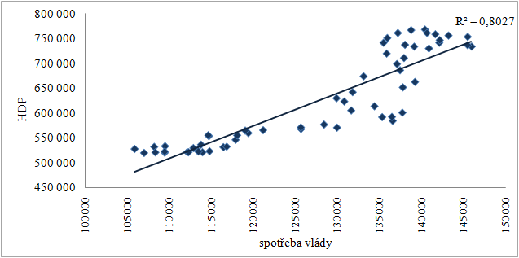

Zdroj: ČSÚ <http://czso.cz/csu/redakce.nsf/i/hdp_cr> (data k 5.6.2011) - vlastní zpracování.

Z výše uvedeného grafu lze ze sklonu regresní přímky odvodit, že pokud se zvýší nezávislá proměnná, musí se zvýšit i závislá proměnná. Rostoucí vývoj křivky tak potvrzuje pozitivní vztah mezi jednotlivými proměnnými. Naměřená hodnota znamená, že pomocí regresní přímky je vysvětleno 80,3 % chování proměnné Y.

Graf 12 Vztah reálného HDP a vývozu

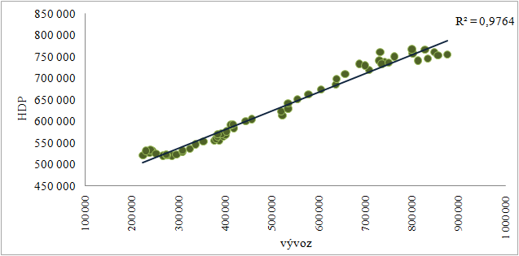

Zdroj: ČSÚ <http://czso.cz/csu/redakce.nsf/i/hdp_cr> (data k 5.6.2011) - vlastní zpracování.

Stejně jako u předcházejícího případu, lze i u výše uvedeného grafu, ze sklonu regresní přímky odvodit závislosti obou proměnných. Rostoucí vývoj křivky i tentokrát potvrzuje pozitivní vztah mezi nimi. Naměřená hodnota ukazuje, že v případě vývozu je pomocí regresní přímky vysvětleno až 97,6 % chování proměnné Y.

Předchozí část ekonometrické analýzy byla zaměřena na zkoumání pouze lineární regresní funkce. Z důvodu dalšího zpřesnění bude pozornost v následující části práce věnována analýze nelineárních funkcí vztahu reálného HDP a vládní spotřeby.

Graf 13 Nelineární rovnice vztahu reálného HDP a vládní spotřeby

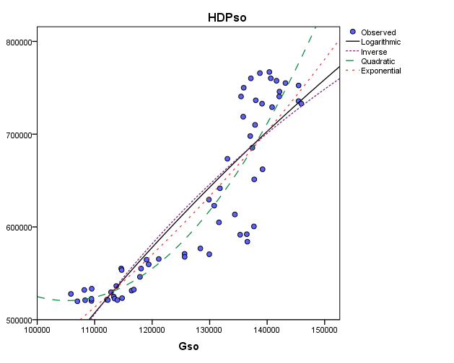

Zdroj: program SPSS – vlastní zpracování.

Výše uvedený graf modeluje čtyři nelineární regresní funkce, kterými jsou funkce logaritmická, inverzní, kvadratická a exponenciální. Následující tabulka doplňuje graf modelování nelineárních funkcí o číselné vyjádření vysvětlující závislosti chování proměnných, které je uvedeno ve sloupci „R Square“.

Tabulka 7 Souhrn modelu nelineárních rovnic



Zdroj: program SPSS – vlastní zpracování.

Jak ukazuje předcházející tabulka, u shora uvedených nelineárních regresních funkcí nedošlo k podstatným odchylkám oproti indexu determinace vypočteného pro lineární funkci. Nejvyššího zlepšení pro vysvětlení chování proměnné Y došlo u kvadratické funkce. Pomocí kvadratické funkce lze vysvětlit až 83,8 % chování proměnné Y, došlo tedy oproti předchozímu dosaženému výsledku ke zlepšení pouze o 3,5 %. Naopak ke zhoršení došlo u inverzní funkce, pomocí které lze vysvětlit 77,6 % chování proměnné Y, tj. došlo oproti předchozímu dosaženému výsledku ke zhoršení o 2,7 %. I za předpokladu, že bylo použito jiné funkce, jež nabízí program SPSS (Cubic, Compound, Power, S, Growth), nedošlo by ke zlepšení ani zhoršení hodnoty indexu determinace R2, kterého bylo dosaženo v případě kvadratické a inverzní funkce.

### Testování hypotéz

Odhadnutý model je nutné před aplikací nejprve verifikovat, tedy ověřit a vyhodnotit, zda jsou veškeré získané odhady parametrů v souladu s předem danými omezeními výchozí ekonomické hypotézy. T-Test se zpravidla využívá pro porovnání, zda se naměřené výsledky pozorování jedné skupiny výrazně odlišují od výsledků naměřených u skupiny druhé.

#### T-test

Jedná se o metodu matematické statistiky, která ověřuje, zda rozdělení jednoho nebo dvou rozdělení má stejnou střední hodnotu. Respektive ověřuje, zda rozdíl těchto středních hodnot je roven určitému danému číslu.[38]

Obecná forma t-statistiky pro testování k-tého regresního parametru má podobu:

tk =  ~ t(n-p),

kde  je odhad regresního parametru k-té proměnné,

 - konstanta vyplývající z nulové hypotézy,

SE() - odhadnutá standardní chyba.

Pro T-test jsou určeny následující hypotézy:

H0: Regresní koeficient je statisticky nevýznamný.

H1: Regresní koeficient je statisticky významný.

K výpočtu T-testu jsou použity hodnoty Gso (vládní spotřeba) získané z tabulky přehledu koeficientů modelu.

n = 60 pozorování

p = 2 parametry

α = 0,1

df = n – p = 60 – 2 = 58

Tvyp = 6,529/0,425 = 15,362

Tkrit = TINV (α;df) =TINV(0,1;58) = 1,672

Pro zamítnutí některé z hypotéz se vychází z komparace mezi Tvyp a Tkrit. Respektive pro zamítnutí H0 platí, že Tvyp > Tkrit. Vzhledem k tomu, že v uvedeném vztahu platí:

15,362 > 1,672

lze zamítnout hypotézu H0 a přijmout H1 na hladině významnosti 10 %, což ukazuje, že regresní koeficient je statisticky významný.

Za předpokladu, že pro výpočet T-testu dosadíme hodnoty získané pro Xso (vývoz), bude při dané hladině významnosti platit vztah:

48,222 > 1,672

což znamená, že regresní koeficient vývozu je v daném modelu statisticky významný.

#### F-test

F-test testuje homogenitu dvou nezávislých souborů pozorování. Testuje, zda je vysvětlovaná proměnná lineární kombinací funkcí vysvětlující proměnné.[39] Umožňuje testování jedné nebo více regresních parametrů současně. Jedná se o test celkové průkaznosti regresního modelu, který je založen na rozkladu proměnlivosti. Obecně lze F-statistiku zapsat v následující podobě:

Femp =  ~ Fp-1;n-p,

kde ESS je odhadnutý součet čtverců,

RSS - reziduální součet čtverců.

Pro F-test je použita následující hypotéza:

H0: Model je statisticky nevýznamný.

H1: Model je statisticky významný.

K výpočtu F-testu jsou použity hodnoty Gso (vládní spotřeba) získané z tabulky testu ANOVA.

n = 60 pozorování

p = 2 parametry

α = 0,1

Fvyp = (3,923E11/1) / (9,644E13/58) = 0,236

Fkrit = FINV (α; p-1; n-p) = FINV(0,1;1;58) = 2,794

Pro zamítnutí některé z hypotéz se vychází z komparace mezi Fvyp a Fkrit. Respektive pro zamítnutí H0 platí, že Fvyp > Fkrit. Vzhledem k tomu, že v uvedeném vztahu platí:

0,236 < 2,794

pak zamítáme hypotézu H1 a přijímáme H0 na hladině významnosti 10 %. Model je tedy statisticky nevýznamný.

Pokud jsou do výpočtu F-testu dosazeny hodnoty pro Xso (vývoz) dostaneme při dané hladině významnosti vztah:

2402,569 > 2,794

to znamená, že na rozdíl od vládní spotřeby je model v případě vývozu statisticky významný.

#### Autokorelace

V další části práce testování hypotéz bude testována náhodná složka na možnost vykazování chyb, což může vést ke zkreslení lineárního odhadu. Nejprve bude proveden test, zda se v daném modelu nachází sériová závislost v časové řadě reziduální složky souboru. K provedení autokorelace testu, který pomůže identifikovat případnou autokorelaci, je použito následující grafické zobrazení autokorelační funkce AFC a PAFC.[40]

Při dalším postupu je pracováno s normovanými (standardizovanými) rezidui. Normovaná rezidua představují normované odchylky naměřených hodnot od očekávané hodnoty. Je-li model volatility správně určen, pak by normované reziduum mělo vlastnosti nesystematické složky indikovat[41].

Graf 14 Korelogram autokorelační funkce normovaných reziduí vládní spotřeby

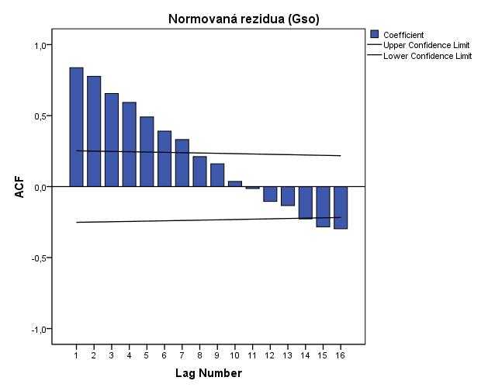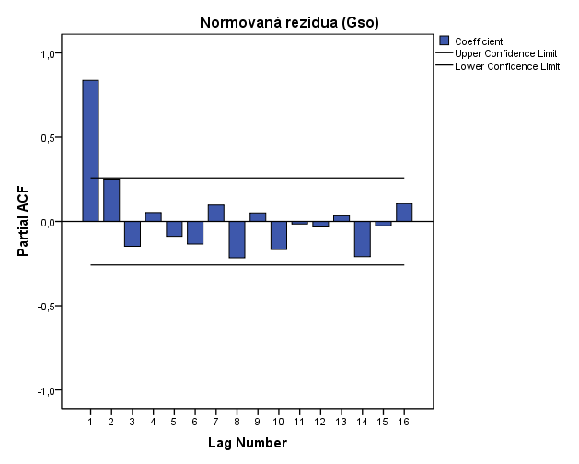

Zdroj: program SPSS – vlastní zpracování.

Horizontální čáry definují horní a dolní konfidenční meze (Upper / Lower Confidence Limit), které ohraničují pás, ve kterém jsou všechny hodnoty autokorelační funkce ACF statisticky nevýznamné - s 95 % pravděpodobností nulové. Z korelogramu je zřejmé, že autokorelační funkce ACF je v první hodnotě blízká jedné. Z korelogramu je dále patrný pozvolný pokles hodnot autokorelační funkce ACF, kde v PACF je první hodnota opět blízká jedné, přičemž ostatní hodnoty jsou statisticky nevýznamné, tedy nulové, protože se nacházejí v oblasti 95 % spolehlivosti. Z toho lze odvodit, že se jedná o nestacionaritu 1. řádu, tj. typu I(1). Z průběhu lze dále vyvodit, že se jedná o korelogram I(1): „Náhodná procházka“.

Graf 15 Korelogram autokorelační funkce normovaných reziduí vývozu

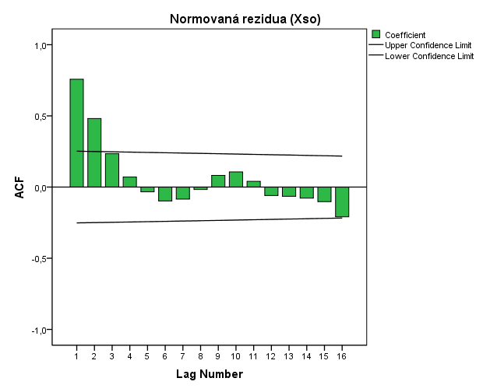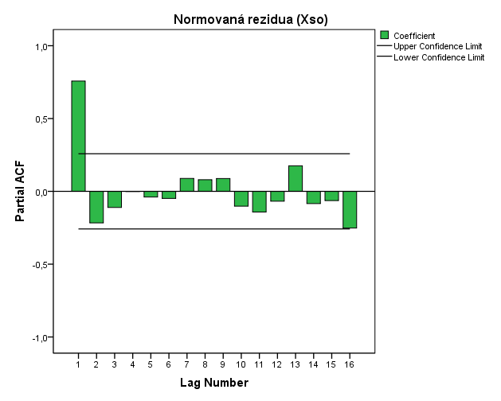

Zdroj: program SPSS – vlastní zpracování.

Z průběhu korelogramu lze odvodit, že první hodnota ACF je vysoká, další pak jsou rovny nule. Stejně tak v případě PACF je první hodnota vysoká a další se nacházejí v pásu 95 % spolehlivosti, jsou proto statisticky nevýznamné. Z toho je možno vyvodit, že se jedná o stacionarizovaný proces typu AR(1) (autoregresivní proces 1. řádu). Z průběhu korelogramu lze vypozorovat, že jde o časovou řadu ARI(1,1) se sezónní složkou řádu 1 (se 6 sezónami).

#### Durbin-Watsonův test

Pomocí Durbin-Watsonova testu se ověřuje, zda jsou náhodné odchylky nezávislé či nikoliv.[42]

Stanovili se při použití následující hypotézy:

H0: Náhodné poruchy jsou nezávislé - existuje sériová nezávislost.

H1: Náhodné poruchy jsou závislé - existuje sériová závislost.

Kritické hodnoty Durbin-Watsonova testu

T = 60 pozorování

p = 2 parametry

dL = 1,51

dU = 1,65

(4 – dL) = 2,49

(4 – dU) = 2,35

Z tabulky Souhrnu verifikovaného modelu je dosazena hodnota Durbin-Watsonova testu (D), která je následně zasazena do schématu Durbin-Watsonova testu.

DGso = 0,316

DXso = 0,372

Obrázek 3 Schéma Durbin-Watsonova testu

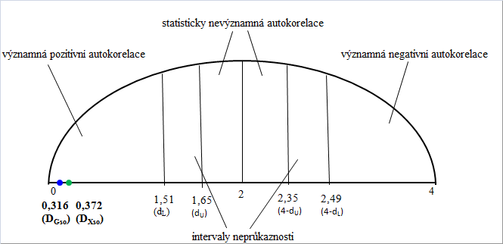

Zdroj: ANDERSON, D.R. et al. (2010) *Statistics for Business and Economics*. Andover: Cengage Learning EMEA, str. 534 - vlastní zpracování.

Jak ukazuje schéma Durbin-Watsonova testu, hodnota DGso = 0,316 se nachází v intervalu 0; dL (označeno modrým bodem), tedy v rozsahu významné pozitivní autokorelace. Z výsledku je možné stanovit, že H0 je zamítnuto a přijímáno H1 -rezidua nemají zcela náhodný charakter, náhodné poruchy jsou závislé.

Granger a Newbold[43] v roce 1974 ve svém článku při odhalování zdánlivé regrese vycházeli ze vztahu indexu korelace a statistiky Durbin-Watsonova testu (dále jen DW). V této souvislosti doporučili pokládat regresi, ve které R2 > DW za pravděpodobně zdánlivou, neboť tento vztah může znamenat, že rezidua mají nestacionární charakter. Pokud v použitém případu platí, že 0,6288 > 0,316. Je možné říci, že rezidua mají nestacionární charakter, neboť nejsou v čase konstantní.

#### Whiteův test

Jedná se o velmi obecný test, založený na nekonzistenci odhadu kovarianční matice v případě přítomnosti heteroskedasticity v modelu.[44]

Pro Whiteův test jsou stanoveny následující hypotézy:

H0: Rezidua vykazují homoskedasticitu (konstantní rozptyl).

H1: Rezidua vykazují heteroskedasticitu (variabilní rozptyl).

K výpočtu Whiteova testu je použito hodnoty R2 získané z programu MS Excel, z pomocného výpočtu lineární regrese a hodnoty spolehlivosti R.

n = 60

p = 2

R2 = 0,0537

χ2vyp = nR2 = 60  0,0537 = 3,222

χ2krit = CHIINV(0,05;2) = 5,99

Pro zamítnutí některé z hypotéz je vycházeno z komparace mezi χ2vyp a χ2krit. Respektive, pro zamítnutí H0 platí, že χ2vyp > χ2krit. Vzhledem k tomu, že v uvedeném vztahu platí:

3,222 < 5,99

lze přijmout hypotézu H0 a zamítnout H1 na hladině významnosti 5 %. Rezidua vládní spotřeby tedy vykazují homoskedasticitu.

Pro kontrolu je opět proveden výpočet Whiteova testu pro normovaná rezidua vývozu. V tomto případě je vycházeno ze získané hodnoty R2, ostatní hodnoty zůstávají stejné a proto bude počítáno:

R2 = 0,0004

χ2vyp = nR2 = 60  0,0004 = 0,024

V případě vývozu bude tedy platit stejný vztah, tj. 0,024 < 5,99. Proto je možné konstatovat, že i v tomto případě rezidua vykazují homoskedasticitu.

#### Test normality reziduí

Další testovanou oblastí bude prověření normality rozdělení rezidua. Při optimálním rozdělení se vybraná skupina dat stává nejlepší lineární predikcí, s vysokou vypovídací schopností. K testování bude použito grafu analýzy P-P Plot a normovaných reziduí. V optimálním případě by se měly naměřené hodnoty nacházet na diagonální přímce.

Graf 16 Analýza P-P Plot normovaných reziduí pro Gso

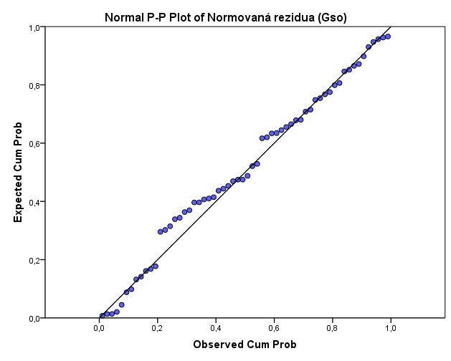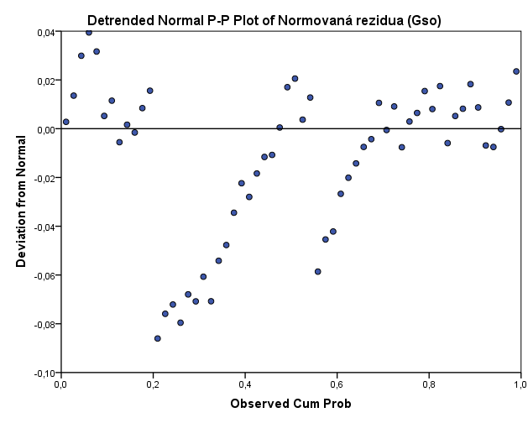

Zdroj: program SPSS – vlastní zpracování.

Jak je zřejmé z výše uvedeného grafu, naměřené hodnoty se nacházejí mimo diagonální přímku. Z toho lze odvodit, že rezidua pro vládní spotřebu nemají normální rozdělení.

Graf 17 Analýza P-P Plot normovaných reziduí pro Xso

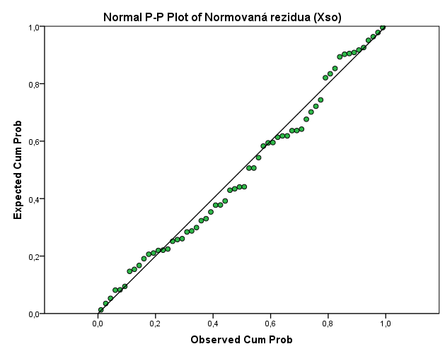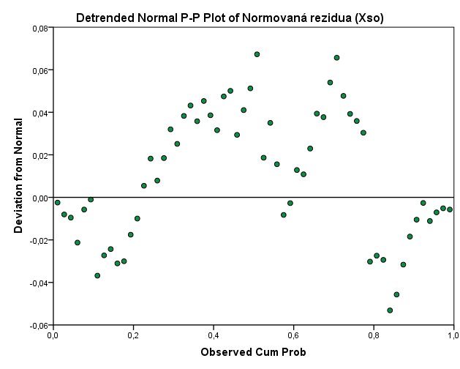

Zdroj: program SPSS – vlastní zpracování.

Stejně jako v případě vládní spotřeby, jsou i u vývozu naměřené hodnoty mimo diagonální přímku. Nicméně je zřejmé, že odchyl v případě vývozu je menší nežli je tomu u vládní spotřeby. Z výše uvedeného grafu tedy vyplývá, že rezidua pro vývoz nemají normální rozdělení, tento odchyl od normálu je však menší nežli je tomu u vládní spotřeby.

K dalšímu testování bude použito grafu analýzy Q-Q Plot normovaných reziduí. Graf Q-Q Plot komparuje teoretické a skutečné hodnoty, které byly naměřené.

Graf 18 Analýza Q-Q Plot normovaných reziduí pro Gso

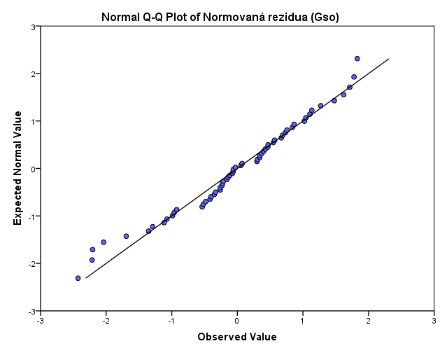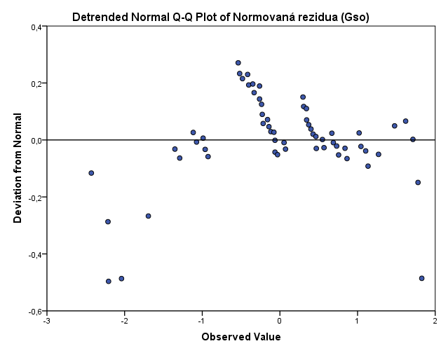

Zdroj: program SPSS – vlastní zpracování.

Na výše uvedeném grafu je patrné, že obdobně jako v předchozím případě, je i u tohoto grafu zřejmý odchyl od diagonální přímky. Graf Q–Q Plot potvrzuje tvrzení o tom, že rezidua nemají normální rozdělení.

Graf 19 Analýza Q-Q Plot normovaných reziduí pro Xso

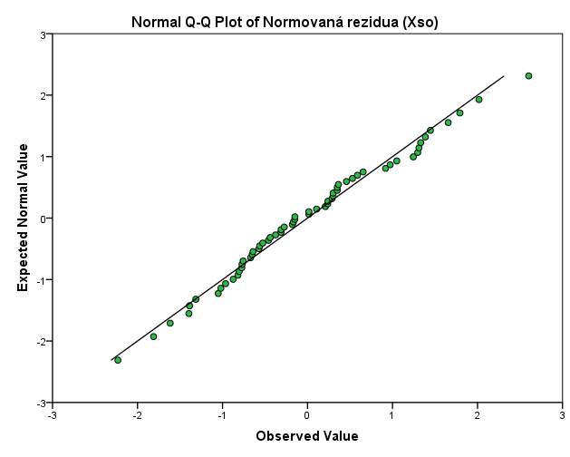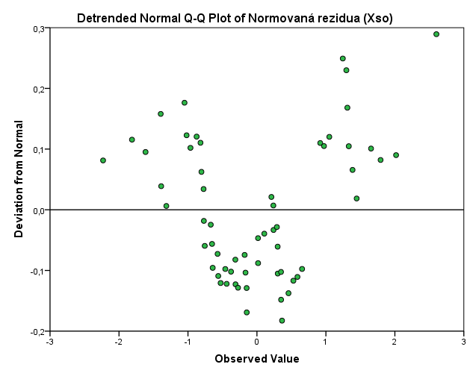

Zdroj: program SPSS – vlastní zpracování.

Rovněž graf Q-Q Plot pro vývoz potvrzuje odchylku od diagonální přímky, což potvrzuje tvrzení, že rezidua nemají normální rozdělení. Odchylka rezidua od normálu vývozu je stejně jako v předchozím případě menší, nežli je tomu u vládní spotřeby.

### Ekonomická verifikace

Ekonometrická verifikace prověřuje konzistenci zkoumaného modelu s předem definovanými hypotézami a podmínkami. Pro zkoumaná pozorování je stanoven lineární model následujícího tvaru:

Ysot = 1 + 2Gsot + t

Prostřednictvím T-testu byla potvrzena statistická významnost jednotlivých regresních koeficientů na hladině významnosti 10 %. Na stejné hladině významnosti došlo prostřednictvím F-testu naopak k falzifikaci významnosti zkoumaného modelu. Z uvedeného tedy vyplývá, že na dané hladině významnosti nemá proměnná vládní spotřeby statisticky významný efekt na reálný HDP. Daný model by tedy neměl být použit, protože proměnné jsou nezávislé.

Z analýzy bylo pomocí regresní přímky zjištěno, že hodnota R2 = 0,803. Naměřená hodnota koeficientu determinace tedy udává, že model v případě G (vládní spotřeba) z takřka 80 % vysvětluje chování proměnné Y, neboť 20 % je tvořeno náhodnou složkou, kterou daný model není schopen vysvětlit.

Pokud je ve sledovaném modelu uvažováno s dalším faktorem, kterým je vývoz, jsou získány odlišné hodnoty. Prostřednictvím T-testu byla potvrzena statistická významnost jednotlivých regresních koeficientů na hladině významnosti 10 %. Na stejné hladině významnosti došlo prostřednictvím F-testu k verifikaci významnosti zkoumaného modelu.

V případě modelu aplikovaného na vývoz bude hodnota R2 = 0,976 výrazně vyšší. Naměřená hodnota koeficientu determinace u modelu aplikovaného na X (vývoz) udává, že až z 98 % vysvětluje chování proměnné Y a pouze 2 % tvoří náhodná složka, kterou model není schopen vysvětlit.

Analýza časové řady normovaného rezidua vládní spotřeby vykazuje nestacionaritu, tedy že hodnoty časové řady nevykazují tendenci vracet se ke své střední hodnotě. Naproti tomu časová řada normovaného rezidua vývozu ukazuje na stacionární chování - časová řada má tendenci vykazovat konstantní chování a tedy opisovat trend.

# Závěr

Tato práce se zaobírá rozborem vlivu fiskální politiky na hospodářský cyklus. Práce si klade za cíl ověření účinnosti nástrojů fiskální politiky, reprezentovaných zejména vládní spotřebou na hospodářský cyklus, který je měřitelný vývojem změn hrubého domácího produktu.

V úvodu práce byly stanoveny pracovní hypotézy, na které se následující části práce pokusily najít odpověď. Zjištěním, ke kterým práce dospěla, jsou shrnuty do následujících vysvětlení.

H1 – Existuje vztah mezi volebním obdobím a vývojem hospodářského cyklu?

Na základě analýzy časových řad lze konstatovat, že se nepodařilo potvrdit existenci volebního hospodářského cyklu. Naopak, analýza dat vývoje vládních výdajů ukázala existenci transakčního volebního cyklu.

Vláda se prostřednictvím vládních výdajů snaží o ovlivnění hospodářského cyklu. To však vede nikoliv k vyrovnávání hospodářského cyklu, ale naopak k jeho rozkolísávání. Vývoj volebního cyklu je eliminován řadou faktorů, jakými jsou monetární politika či ekonomický vývoj v zahraničí, např. v sousedním Německu, které je největším obchodním partnerem České republiky a jeho ekonomický vývoj tak výrazně ovlivňuje ekonomiku ČR.

H2 – Je fiskální politika účinná v podmínkách malé otevřené ekonomiky?

V první fázi rozboru vlivu fiskální politiky na hospodářský cyklus byl sestaven model podle vzoru Mundell-Flemingova modelu pohybu křivek IS-LM-BP. Pro upřesnění bylo v modelu počítáno i s dalšími vlivy, jakými je například zpoždění či vliv monetární politiky, jejíž účinnost ovšem nebyla předmětem zkoumání této práce.

Model ukázal, že v podmínkách malé otevřené ekonomiky je jak fiskální, tak i monetární politika neúčinná. Na rozdíl od Mundell-Flemingova modelu, který říká, že monetární politika je za podmínek malé otevřené ekonomiky účinná, model použitý v této práci ukázal, že při zakomponování dalších faktorů tomu tak být vždy nemusí. Pokud je v modelu uvažováno s vlivem hospodářského vývoje v zahraničí, pak z důvodu hospodářského poklesu v zahraničí nemusí, v důsledku snížení tamní poptávky, dojít ke zvýšení exportu. Aplikovaný model dále ukazuje, že může dojít i k vzájemné eliminaci vlivů fiskální a monetární politiky.

V následné fázi rozboru byla provedena ekonometrická analýza. Na základě výsledků ekonometrické analýzy lze konstatovat, že model vyjadřující závislost reálného HDP na vládních výdajích nelze použít. Podle výsledků získaných F‑testem jsou proměnné nezávislé - exogenní proměnná Gso nemá statisticky významný efekt na endogenní proměnnou Yso.

Naproti tomu, při zakomponování další analýzy lze konstatovat, že v případě účinnosti hospodářského vývoje v zahraničí na hospodářský vývoj České republiky je tento vliv, na rozdíl od fiskální politiky, významný. Výsledky F-testu ukázaly, že v případě vývozu došlo k verifikaci významnosti zkoumaného modelu. Daný model tedy na rozdíl od vládních výdajů vykazuje závislost proměnné vývozu Xso na reálném HDP.

Zkoumaný model dále ukázal, že naměřená hodnota koeficientu determinace v případě G (vládní spotřeba) přibližně z 80 % vysvětluje chování proměnné Y, neboť 20 % tvoří náhodná složka, kterou daný model není schopen vysvětlit. Naproti tomu hodnota koeficientu determinace u modelu aplikovaného na X (vývoz) říká, že až z 98 % vysvětluje chování proměnné Y a pouze 2 % jsou tvořena náhodnou složkou, kterou model není schopen vysvětlit.

Dále lze na základě provedené autokorelace konstatovat, že analýza časové řady normovaného rezidua vykázala v případě vládní spotřeby nestacionaritu, zatímco při použití ukazatele vývozu, ukázala stacionární chování. V případě vládní spotřeby hodnoty časové řady nevykazují tendenci vracet se ke své střední hodnotě, zatímco u vývozu časová řada vykazuje tendenci konstantního chování, tedy opisuje trend.

# Literatura

**Primární zdroje**

ČSÚ: *Statistická ročenka České republiky 2010*. Praha: ČSÚ, 2010. ISBN: 978-80-250-2033-3. Dostupné také z WWW: <<http://www.czso.cz/csu/redakce.nsf/i/home>>.

MF ČR: *Státní závěrečný účet z let 1995-2007: Kapitola 5*. Praha: MF ČR, 2011. Dostupné také z WWW: <<http://www.mfcr.cz/cps/rde/xchg/mfcr/xsl/statni_zav_ucet.html>>.

**Monografie**

ANDERSON, D.R. et al. *Statistics for Business and Economics*. 2nd ed. Andover: Cengage Learning EMEA, 2010. 928 s. ISBN 978-1-4080-1810-1.

ARLT, J., ARLTOVÁ, M. *Finanční časové řady*. 1. vyd. Praha: Grada, 2003. 220 s. ISBN 80-247-0330-0.

GWARTNEY, J.D., STROUP, R.L., SOBEL, R.S., MacPHERSON, D. *Economics: Private and Public Choice*. 12th ed. Mason: Cengage Learning, 2008. 802 s. ISBN 0-324-58018-5.

JUREČKA, V. a kol. *Makroekonomie*. 1. vyd. Praha: Grada, 2010. 336 s. ISBN 978-80-247-3258-9.

LEJNAROVÁ, Š., RÁČKOVÁ, A., ZOUHAR, J. *Základy ekonometrie v příkladech*. 1. vyd. Praha: Oeconomica, 2009. 276 s. ISBN 978-80-245-1564-9.

LUTZ, G.A. *Business cycle theory*. 1st ed. Oxford: Oxford University Press, 2002. 165 s. ISBN 978-0-19-925681-5.

McEACHERN, W.A. *Macroeconomics: A Contemporary Introduction*. 8th ed. Mason: Cengage Learning, 2009. 480 s. ISBN 0-324-58190-4.

OCHRANA, F., PAVEL, J., VÍTEK, L. a kol. *Veřejný sektor a veřejné finance*. 1. vyd. Praha: Grada, 2010. 264 s. ISBN 978-80-247-3228-2.

Pavelka, T. *Makroekonomie: Základní kurz*. 1. vyd. Praha: VŠEM, 2006. 277 s. ISBN 80-86730-02-6.

SAMUELSON, P.A., NORDHAUS, W.D. *Economics*. 19th ed. New York: Tata McGraw-Hill Education, 1980. 861 s. ISBN 978-0-07-070071-0.

SHERMAN, H.J. et al. *Economics: an introduction to traditional and progressive views*. 7th ed. New York: M.E. Sharpe, 2008. 724 s. ISBN 978-0-7656-1668-5.

SOJKA, M. *Dějiny ekonomických teorií*. 1. vyd. Praha: HBT, 2010. ISBN 978-80-87109-21-2.

SOUKUP, J., POŠTA, V., NESET, P., PAVELKA, T., DOBRYLOVSKÝ, J. *Makroekonomie: Moderní přístup*. 1. vyd. Praha: Management Press, 2008. ISBN 978-80-7261-174-4.

SPĚVÁČEK, V., VINTROVÁ, R., ZAMRAZILOVÁ, E., ŽĎÁREK, V., *Makroekonomická analýza: Magisterský kurz*. 1. vyd. Praha: VŠEM, 2007. ISBN 978-80-86730-26-4.

VERBEEK, M. *A guide to modern econometrics*. 3rd ed. Chichester: John Wiley & Sons, 2008. 488 s. ISBN 978-0-470-51769-7.

ŽÁK, M. *Hospodářská politika*. 1. vyd. Praha: VŠEM, 2006. ISBN 80-86730-04-2.

**Odborné knihy a časopisy**

BARRO, R.J. *Are Government Bonds Net Wealth*? The Journal of Political Economy, 1974, Vol.82, No. 6, p. 1095-1117. ISSN 0022-3808.

GRANGER, C.W.J., NEWBOLD, P. *Spurious regression in Econometrics*. Journal of Econometrics, 1974, Vol. 2, No. 2, p. 111-120. ISSN 0304-4076.

HOLMAN, R. aj. *Velká deprese: Sborník textů č. 35/2004*. Praha: CEP, 2004. 110 s. ISBN 80-86547-38-8.

FISCHER, J. aj. *Měříme správně HDP?: Sborník textů č. 39/2005*. Praha: CEP, 2005. 122 s. ISBN 80-86547-42-6.

ŽÁK, M. *Politicko-ekonomický cyklus*. Politická ekonomika, 1998, č. 4. s. 471-480. ISSN 0032-3233.

**Internetové zdroje**

ČNB: *Měnověpolitické nástroje*. Praha: ČNB, 2011 [cit. 2011-05-06]. Dostupné z WWW: <<http://www.cnb.cz/cs/menova_politika/mp_nastroje/>>.

ČNB: *Přímé zahraniční investice*. Praha: ČNB, 2011 [cit. 2011-05-06]. Dostupné z WWW: <<http://www.cnb.cz/cs/statistika/platebni_bilance_stat/publikace_pb/pzi/index.html>>.

ČSÚ: *Hrubý domácí produkt: Časové řady ukazatelů čtvrtletních účtů*. Praha: ČSÚ, 2011 [cit. 2011-05-18]. Dostupné z WWW: <<http://czso.cz/csu/redakce.nsf/i/hdp_cr>>.

ČSÚ: *Makroekonomické údaje*. Praha: ČSÚ, 2011 [cit. 2011-04-25]. Dostupné z WWW: <<http://www.czso.cz/csu/redakce.nsf/i/cr:_makroekonomicke_udaje/$File/23812999.xls>>.

DOHNAL, L. *Analýza rozptylu – ANOVA*. Praha: UK, 2011 [cit. 2011-06-06]. Dostupné z WWW: <<http://www1.lf1.cuni.cz/~ldohna/publik/Kap_7_ANOVA.pdf>>.

JANUROVÁ, K. *Regresní analýza*. Ostrava: FEI VŠB-TU, 2011 [cit. 2011-06-04]. Dostupné z WWW: <<http://homel.vsb.cz/~jan939/STA/cviceni/_13_cv_regresni_analyza>>.

*John Maynard Keynes 1883-1946. Život; Dílo; Význam a vliv*. Praha: VŠE, 2011 [cit. 2011-04-14]. Dostupné z WWW: <nb.vse.cz/~stastnyd/DET502-16-JMKeynes.pps>.

KOHOUT, P.: *Racionalita vs. populismus*. Praha: Finmag, 2007 [cit. 2011-05-19]. Dostupné z WWW: <<http://www.finmag.cz/cs/finmag/ekonomika/racionalita-vs-populismus/>>.

MACH, P.: *Rovná daň firem a Lafferova křivka*. Praha: P. Mach, 2005 [cit. 2011-05-17]. Dostupné z WWW: <<http://www.petrmach.cz/cze/prispevek.php?ID=291>>.

MISES: *Rakouská teorie ekonomického cyklu*. Praha: Ludwig von Mises Institut, 2010 [cit. 2011-04-21]. Dostupné z WWW: <<http://www.mises.cz/clanky/rakouska-teorie-ekonomickeho-cyklu-8.aspx>>.

RAMÍK, J.: *Statistika*. Karviná: SU, 2007 [cit. 2011-06-08]. Dostupné z WWW: <<http://polodriver.uvadi.cz/files/Statistika/Statistika.pdf>>.

SBD: *Bruttoinlandsprodukt: Lange Reihen ab 1950*. Wiesbaden: Statistische Bundesamt Deutschland, 2011 [cit. 2011-05-12]. Dostupné z WWW: <<http://www.destatis.de/jetspeed/portal/cms/Sites/destatis/Internet/DE/Navigation/Statistiken/VolkswirtschaftlicheGesamtrechnungen/Inlandsprodukt/Tabellen.psml>>.

1. Pavelka, T. (2006) *Makroekonomie: Základní kurz*. Praha: VŠEM, str. 11.
2. McEACHERN, W.A. (2009) *Macroeconomics: A Contemporary Introduction*. Mason: Cengage Learning, str. 252.
3. OCHRANA, F., PAVEL, J., VÍTEK, L. a kol. (2010) *Veřejný sektor a veřejné finance*. Praha: Grada, str. 75.
4. Z hlediska extenze vnímá rozpočtovou politiku v užším významu nežli fiskální politiku. Rozpočtová politika se vztahuje k rozpočtu, zatímco fiskální politika je chápána jako vládou ovlivněné změny ve struktuře veřejných příjmů a výdajů.
5. JUREČKA, V. a kol. (2010) *Makroekonomie*. Praha: Grada, str. 185.
6. SHERMAN, H.J., et al. (2008) *Economics: an introduction to traditional and progressive views*. New Yourk: M.E. Sharpe,. str. 565-6.
7. Krize znamenala ohrožení kurzu dolaru vůči zlatu (zlatý měnový standard). V podmínkách zlatého standardu bylo jedinou možností jak udržet stabilní kurz zavedení přísné měnové restrikce spojené s vysokou úrokovou mírou, vysokou nezaměstnaností, poklesem mezd a produkce. To znamená pravý opak toho, co by dnes bylo pravděpodobně učiněno, tj. výrazně zvýšit množství peněz v oběhu (expanzivní monetární politika).
8. HOLMAN, R. (2004) *Velká deprese: Sborník textů č. 35/2004*. Praha: CEP. str. 14.
9. Sayův zákon trhu říká, že každá nabídka je zároveň zdrojem poptávky ve stejné hodnotě. To znamená, že na dílčích trzích může docházet k výkyvům, avšak na agregátní úrovní se musí agregátní nabídka rovnat agregátní poptávce, a tak nemůže docházet ke krizím z podspotřeby.

   M. Sojka (Dějiny ekonomických teorií, str. 80) uvádí, že tento „zákon“ patří k významným omylům ekonomické teorie. Naproti tomu M. Skousen v článku (Laissez-Faire, ročník IV – květen 2001, str. 2) uvádí, že australský ekonom Steven Kates hlásící se ke keynesiánství naopak tvrdí, že Keynes, aby způsobil v ekonomii revoluci, musel vytvořit strašáka. Tím byl právě Sayův zákon, který si Keynes mylně vyložil a mýlil se i v jeho ekonomických implikacích.
10. *John Maynard Keynes 1883-1946. Život; Dílo; Význam a vliv*. Praha: VŠE, 2011 [cit. 2011-04-14]. Dostupné z WWW: <nb.vse.cz/~stastnyd/DET502-16-JMKeynes.pps>.
11. JUREČKA, V. a kol. (2010) *Makroekonomie*. Praha: Grada, str. 194.
12. GWARTNEY, J.D., STROUP, R.L., SOBEL, R.S., MacPHERSON, D. (2008) *Economics: Private and Public Choice*. Mason: Cengage Learning, str. 243-5.
13. JUREČKA, V. a kol. (2010) *Makroekonomie*. Praha: Grada, str. 187-8.
14. ŽÁK, M. (2006) *Hospodářská politika*. Praha: VŠEM, str. 47.
15. MF ČR: *Plnění státního rozpočtu*. Praha: MF ČR, 2010. [cit. 2011-05-19]. Dostupné z WWW: <<http://www.mfcr.cz/cps/rde/xchg/mfcr/xsl/plneni_stat_rozp.html>>.
16. VŠE: *Nositelé Ceny Švédské banky za ekonomii na paměť Alfreda Nobela/James A. Mirrlees*. Praha: VŠE, 2007 [cit. 2011-05-17]. Dostupné z WWW: <<http://ciks.vse.cz/Edice/nobel/Mirrlees/mirrlees.aspx>>.
17. KOHOUT, P.: *Racionalita vs. populismus*. Praha: Finmag, 2007 [cit. 2011-05-19]. Dostupné z WWW: <<http://www.finmag.cz/cs/finmag/ekonomika/racionalita-vs-populismus/>>.
18. LUTZ, G.A. *Business cycle theory*.(2002) Oxford: Oxford University Press, str. 1.
19. SOUKUP, J., POŠTA, V., NESET, P., PAVELKA, T., DOBRYLOVSKÝ, J. (2008) *Makroekonomie: Moderní přístup*. Praha: Management Press, str. 27.
20. FISCHER, J. (2005) *Měříme správně HDP?: Sborník textů č. 39/2005*. Praha: CEP, str. 11.
21. JUREČKA, V. a kol. (2010) Makroekonomie. Praha: Grada, str. 239-240.
22. MISES: *Rakouská teorie ekonomického cyklu*. Praha : Ludwig von Mises Institut, 2010 [cit. 2011-04-21]. Dostupné z WWW: <<http://www.mises.cz/clanky/rakouska-teorie-ekonomickeho-cyklu-8.aspx>>.
23. SAMUELSON, P.A., NORDHAUS, W.D. (1980*) Economics*. New York: Tata McGraw-Hill Education, str. 633-4.
24. JUREČKA, V. a kol. (2010) *Makroekonomie*. Praha: Grada, str. 245-6.
25. Ekonom E.P. Howrey později dokázal, že matematické techniky použité S. Kuznetsem vytvářejí samy o sobě při aplikaci na libovolná náhodná data dvacetiletý cyklus.
26. JUREČKA, V. a kol. (2010) *Makroekonomie*. Praha: Grada, str. 258-9.
27. ŽÁK, M. (1998) *Politicko-ekonomický cyklus*. Praha: Politická ekonomie č. 4, str. 471-80.
28. ČSÚ: *Zdroje HDP a jejich užití v letech 1995 až 2005*. Praha: ČSÚ, 2010 [cit. 2011-05-04]. Dostupné z WWW: <<http://www.czso.cz/csu/2005edicniplan.nsf/t/64003C3EDF/$File/11240501.pdf>>.
29. Opoziční smlouva je obecně vžitý název pro smluvní dokument s názvem „Smlouva o vytvoření stabilního politického prostředí v České republice uzavřená mezi Českou stranou sociálně demokratickou a Občanskou demokratickou stranou“, kterou po předčasných volbách v roce 1998 podepsali 9.7.1998 V. Klaus a M. Zeman. Jednalo se o poměrně jednoduchý, deseti bodový dokument, umožňující vítězi voleb sestavit vládu a její následné schválení za pomoci neúčasti poslanců druhé strany při hlasování o důvěře. To umožnilo ČSSD sestavit menšinovou vládu a ODS možnost získat posty v orgánech Parlamentu.
30. Zákon č. 72/2000 Sb., o investičních pobídkách ve znění pozdějších předpisů. Zákon byl změněn především zákonem č. 19/2004 Sb., změna spočívala především ve snížení minimálního limitu investice, sjednocení doby poskytování úlevy na dani a možnosti podávat opravné prostředky k rozhodnutí o udělení pobídek.
31. SOUKUP, J., POŠTA, V., NESET, P., PAVELKA, T., DOBRYLOVSKÝ, J. (2008) *Makroekonomie: Moderní přístup*. Praha: Management Press, str. 199.
32. MACH, P.: *Rovná daň firem a Lafferova křivka*. Praha: P. Mach, 2005 [cit. 2011-05-17]. Dostupné z WWW: <<http://www.petrmach.cz/cze/prispevek.php?ID=291>>.
33. LEJNAROVÁ, Š., RÁČKOVÁ, A., ZOUHAR, J. (2009) *Základy ekonometrie v příkladech*. Praha: Oeconomica, str. 10-14.
34. ČSÚ: *Tab_VS Výdaje na hrubý domácí produkt, sezonně očištěno*. Praha: ČSÚ, 2011 [cit. 2011-06-05]. Dostupné z WWW: <<http://czso.cz/csu/redakce.nsf/i/hdp_cr>>.
35. ceteris paribus = za stávajících podmínek.
36. SAMUELSON, P.A., NORDHAUS, W.D. (1980) *Economics.* New York: Tata McGraw-Hill Education, str. 568.
37. DOHNAL, L*. Analýza rozptylu – ANOVA*. Praha: ČSÚ, 2011 [cit. 2011-06-06]. Dostupné z WWW: <<http://www1.lf1.cuni.cz/~ldohna/publik/Kap_7_ANOVA.pdf>>.
38. VERBEEK, M. (2008) *A guide to modern econometrics*. Chichester: John Wiley & Sons, str. 24-5.
39. JANUROVÁ, K. *Regresní analýza*. Ostrava: FEI VŠB-TU, 2011 [cit. 2011-06-04]. Dostupné z WWW: <<http://homel.vsb.cz/~jan939/STA/cviceni/_13_cv_regresni_analyza>>.
40. RAMÍK, J.: *Statistika*. Karviná: SU, 2007 [cit. 2011-06-08]. Dostupné z WWW: <<http://polodriver.uvadi.cz/files/Statistika/Statistika.pdf>>.
41. ARLT, J., ARLTOVÁ, M. (2003) *Finanční časové řady*. Praha: Grada, str. 195.
42. VERBEEK, M. (2008) *A guide to modern econometrics*. Chichester: John Wiley & Sons, str. 110.
43. GRANGER, C.W.J., NEWBOLD, P. *Spurious regression in Econometrics*. Journal of Econometrics, 1974, Vol. 2, No. 2, p. 111-120. ISSN 0304-4076.
44. VERBEEK, M. (2008) *A guide to modern econometrics*. Chichester: John Wiley & Sons, str. 99.